Selección de VRV
  - Informe del proyecto

Detalles del informe
Versión de la aplicación: 2020.11.4.3
Detalles del proyecto
Nombre del proyecto: 1994596 ED. GENERALI Pº GRACIA, 11 BARCELONA
Nombre solución: R1 596578
Nombre del cliente:
Referencia cliente:
Referencia petición:
Número proyecto: 679840/816834
La salida del software VRV Xpress se basa en tablas de capacidad Daikin-genuine que se relacionan con el Estándar de la Industria Japonesa. El software VRV Xpress proporciona una selección de unidades exteriores e interiores con una eficiencia óptima para adaptarse a los requisitos de carga de refrigeración y calefacción.

Detalles de la unidad interior

Cuadro de abreviaturas
Abreviatura | Descripción
Nombre | Nombre del dispositivo
Ud.Interior | Nombre del modelo del dispositivo
Tmp C | Condiciones de interior en refrigeración
Rq TC | Capacidad de refrigeración total requerida
Rv TC | Capacidad de refrigeración total revisada (solicitada desde el exterior)
Max TC | Capacidad de refrigeración total disponible
Rq SC | Capacidad de refrigeración sensible requerida
Tevap | Temperatura de evaporación de la batería de la unidad interior
Tdes C | Temperatura del aire de descarga de la unidad interior en refrigeración
Max SC | Capacidad de refrigeración sensible disponible
PIC | Power input in cooling mode @ 50Hz
Tmp H | Temperatura interior en calefacción
Rq HC | Capacidad de calefacción necesaria
Max HC | Capacidad de calefacción disponible
Tdes H | Temperatura del aire de descarga de la unidad interior en calefacción
PIH | Power input in heating mode @ 50Hz
Nivel sonoro | Nivel de presión sonora bajo y alto
Fase | Alimentación (tensión y fases)
MCA | Amperios mínimos del circuito
MOP | Protección Máxima de Sobrecorriente
AnxAlxPf | AnchoxAltoxProfundo
Peso | Peso del dispositivo
Batería min | Volumen mínimo batería
Batería max | Máximo volumen batería
Caudal de aire | Caudal de aire

U.EXT. Edif A Pl 1-5 Izq - RXYQ18U
Datos de capacidad en condiciones y relación de conexión (111%) introducidos
Nombre | Ud.Interior | Refrigeración
 |  | Tmp C | Rq TC | Rv TC | Max TC | Rq SC | Tevap | Tdes C | Max SC | PIC
 |  | °C  (DBT/RH) | kW | kW | kW | kW | °C | °C | kW | kW
Int 1 | FXSQ63A | 26,0/50% | n/a | 0,0 | 7,0 | n/a | 6,0 | 14,5 | 4,9 | 0,095
Int 2 | FXSQ63A | 26,0/50% | n/a | 0,0 | 7,0 | n/a | 6,0 | 14,5 | 4,9 | 0,095
Int 3 | FXSQ63A | 26,0/50% | n/a | 0,0 | 7,0 | n/a | 6,0 | 14,5 | 4,9 | 0,095
Int 4 | FXSQ63A | 26,0/50% | n/a | 0,0 | 7,0 | n/a | 6,0 | 14,5 | 4,9 | 0,095
Int 5 | FXSQ63A | 26,0/50% | n/a | 0,0 | 7,0 | n/a | 6,0 | 14,5 | 4,9 | 0,095
Int 6 | FXSQ63A | 26,0/50% | n/a | 0,0 | 7,0 | n/a | 6,0 | 14,5 | 4,9 | 0,095
Int 7 | FXSQ63A | 26,0/50% | n/a | 0,0 | 7,0 | n/a | 6,0 | 14,5 | 4,9 | 0,095
Int 8 | FXSQ63A | 26,0/50% | n/a | 0,0 | 7,0 | n/a | 6,0 | 14,5 | 4,9 | 0,095
 |  |  | 0,0

Nombre | Ud.Interior | Calefacción
 |  | Tmp H | Rq HC | Max HC | Tdes H | PIH | Batería min | Batería max | Caudal de aire
 |  | °C | kW | kW | °C | kW | m³ | m³ | l/s
Int 1 | FXSQ63A | 20,0 | n/a | 8,0 | 38,6 | 0,092 | n/a | n/a | 350,00
Int 2 | FXSQ63A | 20,0 | n/a | 8,0 | 38,6 | 0,092 | n/a | n/a | 350,00
Int 3 | FXSQ63A | 20,0 | n/a | 8,0 | 38,6 | 0,092 | n/a | n/a | 350,00
Int 4 | FXSQ63A | 20,0 | n/a | 8,0 | 38,6 | 0,092 | n/a | n/a | 350,00
Int 5 | FXSQ63A | 20,0 | n/a | 8,0 | 38,6 | 0,092 | n/a | n/a | 350,00
Int 6 | FXSQ63A | 20,0 | n/a | 8,0 | 38,6 | 0,092 | n/a | n/a | 350,00
Int 7 | FXSQ63A | 20,0 | n/a | 8,0 | 38,6 | 0,092 | n/a | n/a | 350,00
Int 8 | FXSQ63A | 20,0 | n/a | 8,0 | 38,6 | 0,092 | n/a | n/a | 350,00
 |  |  | n/a

Nombre | Habitación | Nivel sonoro | Fase | MCA | MOP | AnxAlxPf | Peso
 |  | dBA |  | A |  | mm | kg
Int 1 |  | 27 - 33 | 220V 1ph | 1,6 | Factory Std | 1.000 x 245 x 800 | 35,5
Int 2 |  | 27 - 33 | 220V 1ph | 1,6 | Factory Std | 1.000 x 245 x 800 | 35,5
Int 3 |  | 27 - 33 | 220V 1ph | 1,6 | Factory Std | 1.000 x 245 x 800 | 35,5
Int 4 |  | 27 - 33 | 220V 1ph | 1,6 | Factory Std | 1.000 x 245 x 800 | 35,5
Int 5 |  | 27 - 33 | 220V 1ph | 1,6 | Factory Std | 1.000 x 245 x 800 | 35,5
Int 6 |  | 27 - 33 | 220V 1ph | 1,6 | Factory Std | 1.000 x 245 x 800 | 35,5
Int 7 |  | 27 - 33 | 220V 1ph | 1,6 | Factory Std | 1.000 x 245 x 800 | 35,5
Int 8 |  | 27 - 33 | 220V 1ph | 1,6 | Factory Std | 1.000 x 245 x 800 | 35,5

Observaciones

Carga operacional reducida
La suma de las capacidades de unidad interior requeridas es 55,6kW para refrigeración y 64,0kW para calefacción. Sin embargo, la selección de la unidad exterior utiliza valores de carga reducidos para el refrigeración de 50,1 kW (= 90%) y para el calefacción de 32,0 kW (= 50%). Tenga en cuenta que las reducciones poco realistas pueden conducir a niveles de confort reducidos, diferentes niveles de ruido o un mayor desgaste.

U.EXT. Edif A Pl 6 Izq - RXYQ16U
Datos de capacidad en condiciones y relación de conexión (113%) introducidos
Nombre | Ud.Interior | Refrigeración
 |  | Tmp C | Rq TC | Rv TC | Max TC | Rq SC | Tevap | Tdes C | Max SC | PIC
 |  | °C  (DBT/RH) | kW | kW | kW | kW | °C | °C | kW | kW
Int 1 | FXSQ63A | 26,0/50% | n/a | 0,0 | 7,0 | n/a | 6,0 | 14,5 | 4,9 | 0,095
Int 2 | FXSQ63A | 26,0/50% | n/a | 0,0 | 7,0 | n/a | 6,0 | 14,5 | 4,9 | 0,095
Int 3 | FXSQ50A | 26,0/50% | n/a | 0,0 | 5,5 | n/a | 6,0 | 13,5 | 3,9 | 0,095
Int 4 | FXSQ50A | 26,0/50% | n/a | 0,0 | 5,5 | n/a | 6,0 | 13,5 | 3,9 | 0,095
Int 5 | FXSQ63A | 26,0/50% | n/a | 0,0 | 7,0 | n/a | 6,0 | 14,5 | 4,9 | 0,095
Int 6 | FXSQ63A | 26,0/50% | n/a | 0,0 | 7,0 | n/a | 6,0 | 14,5 | 4,9 | 0,095
Int 7 | FXSQ50A | 26,0/50% | n/a | 0,0 | 5,5 | n/a | 6,0 | 13,5 | 3,9 | 0,095
Int 8 | FXSQ50A | 26,0/50% | n/a | 0,0 | 5,5 | n/a | 6,0 | 13,5 | 3,9 | 0,095
 |  |  | 0,0

Nombre | Ud.Interior | Calefacción
 |  | Tmp H | Rq HC | Max HC | Tdes H | PIH | Batería min | Batería max | Caudal de aire
 |  | °C | kW | kW | °C | kW | m³ | m³ | l/s
Int 1 | FXSQ63A | 20,0 | n/a | 8,0 | 38,6 | 0,092 | n/a | n/a | 350,00
Int 2 | FXSQ63A | 20,0 | n/a | 8,0 | 38,6 | 0,092 | n/a | n/a | 350,00
Int 3 | FXSQ50A | 20,0 | n/a | 6,3 | 40,2 | 0,092 | n/a | n/a | 253,33
Int 4 | FXSQ50A | 20,0 | n/a | 6,3 | 40,2 | 0,092 | n/a | n/a | 253,33
Int 5 | FXSQ63A | 20,0 | n/a | 8,0 | 38,6 | 0,092 | n/a | n/a | 350,00
Int 6 | FXSQ63A | 20,0 | n/a | 8,0 | 38,6 | 0,092 | n/a | n/a | 350,00
Int 7 | FXSQ50A | 20,0 | n/a | 6,3 | 40,2 | 0,092 | n/a | n/a | 253,33
Int 8 | FXSQ50A | 20,0 | n/a | 6,3 | 40,2 | 0,092 | n/a | n/a | 253,33
 |  |  | n/a

Nombre | Habitación | Nivel sonoro | Fase | MCA | MOP | AnxAlxPf | Peso
 |  | dBA |  | A |  | mm | kg
Int 1 |  | 27 - 33 | 220V 1ph | 1,6 | Factory Std | 1.000 x 245 x 800 | 35,5
Int 2 |  | 27 - 33 | 220V 1ph | 1,6 | Factory Std | 1.000 x 245 x 800 | 35,5
Int 3 |  | 29 - 35 | 220V 1ph | 1,1 | Factory Std | 700 x 245 x 800 | 29,0
Int 4 |  | 29 - 35 | 220V 1ph | 1,1 | Factory Std | 700 x 245 x 800 | 29,0
Int 5 |  | 27 - 33 | 220V 1ph | 1,6 | Factory Std | 1.000 x 245 x 800 | 35,5
Int 6 |  | 27 - 33 | 220V 1ph | 1,6 | Factory Std | 1.000 x 245 x 800 | 35,5
Int 7 |  | 29 - 35 | 220V 1ph | 1,1 | Factory Std | 700 x 245 x 800 | 29,0
Int 8 |  | 29 - 35 | 220V 1ph | 1,1 | Factory Std | 700 x 245 x 800 | 29,0

Observaciones

Carga operacional reducida
La suma de las capacidades de unidad interior requeridas es 49,8kW para refrigeración y 57,2kW para calefacción. Sin embargo, la selección de la unidad exterior utiliza valores de carga reducidos para el refrigeración de 44,8 kW (= 90%) y para el calefacción de 28,6 kW (= 50%). Tenga en cuenta que las reducciones poco realistas pueden conducir a niveles de confort reducidos, diferentes niveles de ruido o un mayor desgaste.

U.EXT. Edif A Pl 7 Izq - RXYSQ5T8V
Datos de capacidad en condiciones y relación de conexión (96%) introducidos
Nombre | Ud.Interior | Refrigeración
 |  | Tmp C | Rq TC | Rv TC | Max TC | Rq SC | Tevap | Tdes C | Max SC | PIC
 |  | °C  (DBT/RH) | kW | kW | kW | kW | °C | °C | kW | kW
Int 1 | FXSQ40A | 26,0/50% | n/a | 0,0 | 4,4 | n/a | 6,0 | 15,8 | 3,2 | 0,092
Int 2 | FXSQ40A | 26,0/50% | n/a | 0,0 | 4,4 | n/a | 6,0 | 15,8 | 3,2 | 0,092
Int 3 | FXSQ40A | 26,0/50% | n/a | 0,0 | 4,4 | n/a | 6,0 | 15,8 | 3,2 | 0,092
 |  |  | 0,0

Nombre | Ud.Interior | Calefacción
 |  | Tmp H | Rq HC | Max HC | Tdes H | PIH | Batería min | Batería max | Caudal de aire
 |  | °C | kW | kW | °C | kW | m³ | m³ | l/s
Int 1 | FXSQ40A | 20,0 | n/a | 5,0 | 36,3 | 0,089 | n/a | n/a | 250,00
Int 2 | FXSQ40A | 20,0 | n/a | 5,0 | 36,3 | 0,089 | n/a | n/a | 250,00
Int 3 | FXSQ40A | 20,0 | n/a | 5,0 | 36,3 | 0,089 | n/a | n/a | 250,00
 |  |  | n/a

Nombre | Habitación | Nivel sonoro | Fase | MCA | MOP | AnxAlxPf | Peso
 |  | dBA |  | A |  | mm | kg
Int 1 |  | 29 - 35 | 220V 1ph | 1,1 | Factory Std | 700 x 245 x 800 | 28,5
Int 2 |  | 29 - 35 | 220V 1ph | 1,1 | Factory Std | 700 x 245 x 800 | 28,5
Int 3 |  | 29 - 35 | 220V 1ph | 1,1 | Factory Std | 700 x 245 x 800 | 28,5

Observaciones

Carga operacional reducida
La suma de las capacidades de unidad interior requeridas es 15,0kW para calefacción. Sin embargo, la selección de la unidad exterior utiliza valores de carga reducidos para el calefacción de 7,5kW (= 50%). Tenga en cuenta que las reducciones poco realistas pueden conducir a niveles de confort reducidos, diferentes niveles de ruido o un mayor desgaste.

U.EXT. Edif A Pl 1-5 Der - RXYQ18U
Datos de capacidad en condiciones y relación de conexión (111%) introducidos
Nombre | Ud.Interior | Refrigeración
 |  | Tmp C | Rq TC | Rv TC | Max TC | Rq SC | Tevap | Tdes C | Max SC | PIC
 |  | °C  (DBT/RH) | kW | kW | kW | kW | °C | °C | kW | kW
Int 1 | FXSQ63A | 26,0/50% | n/a | 0,0 | 7,0 | n/a | 6,0 | 14,5 | 4,9 | 0,095
Int 2 | FXSQ63A | 26,0/50% | n/a | 0,0 | 7,0 | n/a | 6,0 | 14,5 | 4,9 | 0,095
Int 3 | FXSQ63A | 26,0/50% | n/a | 0,0 | 7,0 | n/a | 6,0 | 14,5 | 4,9 | 0,095
Int 4 | FXSQ63A | 26,0/50% | n/a | 0,0 | 7,0 | n/a | 6,0 | 14,5 | 4,9 | 0,095
Int 5 | FXSQ63A | 26,0/50% | n/a | 0,0 | 7,0 | n/a | 6,0 | 14,5 | 4,9 | 0,095
Int 6 | FXSQ63A | 26,0/50% | n/a | 0,0 | 7,0 | n/a | 6,0 | 14,5 | 4,9 | 0,095
Int 7 | FXSQ63A | 26,0/50% | n/a | 0,0 | 7,0 | n/a | 6,0 | 14,5 | 4,9 | 0,095
Int 8 | FXSQ63A | 26,0/50% | n/a | 0,0 | 7,0 | n/a | 6,0 | 14,5 | 4,9 | 0,095
 |  |  | 0,0

Nombre | Ud.Interior | Calefacción
 |  | Tmp H | Rq HC | Max HC | Tdes H | PIH | Batería min | Batería max | Caudal de aire
 |  | °C | kW | kW | °C | kW | m³ | m³ | l/s
Int 1 | FXSQ63A | 20,0 | n/a | 8,0 | 38,6 | 0,092 | n/a | n/a | 350,00
Int 2 | FXSQ63A | 20,0 | n/a | 8,0 | 38,6 | 0,092 | n/a | n/a | 350,00
Int 3 | FXSQ63A | 20,0 | n/a | 8,0 | 38,6 | 0,092 | n/a | n/a | 350,00
Int 4 | FXSQ63A | 20,0 | n/a | 8,0 | 38,6 | 0,092 | n/a | n/a | 350,00
Int 5 | FXSQ63A | 20,0 | n/a | 8,0 | 38,6 | 0,092 | n/a | n/a | 350,00
Int 6 | FXSQ63A | 20,0 | n/a | 8,0 | 38,6 | 0,092 | n/a | n/a | 350,00
Int 7 | FXSQ63A | 20,0 | n/a | 8,0 | 38,6 | 0,092 | n/a | n/a | 350,00
Int 8 | FXSQ63A | 20,0 | n/a | 8,0 | 38,6 | 0,092 | n/a | n/a | 350,00
 |  |  | n/a

Nombre | Habitación | Nivel sonoro | Fase | MCA | MOP | AnxAlxPf | Peso
 |  | dBA |  | A |  | mm | kg
Int 1 |  | 27 - 33 | 220V 1ph | 1,6 | Factory Std | 1.000 x 245 x 800 | 35,5
Int 2 |  | 27 - 33 | 220V 1ph | 1,6 | Factory Std | 1.000 x 245 x 800 | 35,5
Int 3 |  | 27 - 33 | 220V 1ph | 1,6 | Factory Std | 1.000 x 245 x 800 | 35,5
Int 4 |  | 27 - 33 | 220V 1ph | 1,6 | Factory Std | 1.000 x 245 x 800 | 35,5
Int 5 |  | 27 - 33 | 220V 1ph | 1,6 | Factory Std | 1.000 x 245 x 800 | 35,5
Int 6 |  | 27 - 33 | 220V 1ph | 1,6 | Factory Std | 1.000 x 245 x 800 | 35,5
Int 7 |  | 27 - 33 | 220V 1ph | 1,6 | Factory Std | 1.000 x 245 x 800 | 35,5
Int 8 |  | 27 - 33 | 220V 1ph | 1,6 | Factory Std | 1.000 x 245 x 800 | 35,5

Observaciones

Carga operacional reducida
La suma de las capacidades de unidad interior requeridas es 55,6kW para refrigeración y 64,0kW para calefacción. Sin embargo, la selección de la unidad exterior utiliza valores de carga reducidos para el refrigeración de 50,1 kW (= 90%) y para el calefacción de 32,0 kW (= 50%). Tenga en cuenta que las reducciones poco realistas pueden conducir a niveles de confort reducidos, diferentes niveles de ruido o un mayor desgaste.

U.EXT. Edif A Pl 6 Der - RXYQ14U
Datos de capacidad en condiciones y relación de conexión (114%) introducidos
Nombre | Ud.Interior | Refrigeración
 |  | Tmp C | Rq TC | Rv TC | Max TC | Rq SC | Tevap | Tdes C | Max SC | PIC
 |  | °C  (DBT/RH) | kW | kW | kW | kW | °C | °C | kW | kW
Int 1 | FXSQ50A | 26,0/50% | n/a | 0,0 | 5,5 | n/a | 6,0 | 13,5 | 3,9 | 0,095
Int 2 | FXSQ50A | 26,0/50% | n/a | 0,0 | 5,5 | n/a | 6,0 | 13,5 | 3,9 | 0,095
Int 3 | FXSQ50A | 26,0/50% | n/a | 0,0 | 5,5 | n/a | 6,0 | 13,5 | 3,9 | 0,095
Int 4 | FXSQ50A | 26,0/50% | n/a | 0,0 | 5,5 | n/a | 6,0 | 13,5 | 3,9 | 0,095
Int 5 | FXSQ50A | 26,0/50% | n/a | 0,0 | 5,5 | n/a | 6,0 | 13,5 | 3,9 | 0,095
Int 6 | FXSQ50A | 26,0/50% | n/a | 0,0 | 5,5 | n/a | 6,0 | 13,5 | 3,9 | 0,095
Int 7 | FXSQ50A | 26,0/50% | n/a | 0,0 | 5,5 | n/a | 6,0 | 13,5 | 3,9 | 0,095
Int 8 | FXSQ50A | 26,0/50% | n/a | 0,0 | 5,5 | n/a | 6,0 | 13,5 | 3,9 | 0,095
 |  |  | 0,0

Nombre | Ud.Interior | Calefacción
 |  | Tmp H | Rq HC | Max HC | Tdes H | PIH | Batería min | Batería max | Caudal de aire
 |  | °C | kW | kW | °C | kW | m³ | m³ | l/s
Int 1 | FXSQ50A | 20,0 | n/a | 6,3 | 40,2 | 0,092 | n/a | n/a | 253,33
Int 2 | FXSQ50A | 20,0 | n/a | 6,3 | 40,2 | 0,092 | n/a | n/a | 253,33
Int 3 | FXSQ50A | 20,0 | n/a | 6,3 | 40,2 | 0,092 | n/a | n/a | 253,33
Int 4 | FXSQ50A | 20,0 | n/a | 6,3 | 40,2 | 0,092 | n/a | n/a | 253,33
Int 5 | FXSQ50A | 20,0 | n/a | 6,3 | 40,2 | 0,092 | n/a | n/a | 253,33
Int 6 | FXSQ50A | 20,0 | n/a | 6,3 | 40,2 | 0,092 | n/a | n/a | 253,33
Int 7 | FXSQ50A | 20,0 | n/a | 6,3 | 40,2 | 0,092 | n/a | n/a | 253,33
Int 8 | FXSQ50A | 20,0 | n/a | 6,3 | 40,2 | 0,092 | n/a | n/a | 253,33
 |  |  | n/a

Nombre | Habitación | Nivel sonoro | Fase | MCA | MOP | AnxAlxPf | Peso
 |  | dBA |  | A |  | mm | kg
Int 1 |  | 29 - 35 | 220V 1ph | 1,1 | Factory Std | 700 x 245 x 800 | 29,0
Int 2 |  | 29 - 35 | 220V 1ph | 1,1 | Factory Std | 700 x 245 x 800 | 29,0
Int 3 |  | 29 - 35 | 220V 1ph | 1,1 | Factory Std | 700 x 245 x 800 | 29,0
Int 4 |  | 29 - 35 | 220V 1ph | 1,1 | Factory Std | 700 x 245 x 800 | 29,0
Int 5 |  | 29 - 35 | 220V 1ph | 1,1 | Factory Std | 700 x 245 x 800 | 29,0
Int 6 |  | 29 - 35 | 220V 1ph | 1,1 | Factory Std | 700 x 245 x 800 | 29,0
Int 7 |  | 29 - 35 | 220V 1ph | 1,1 | Factory Std | 700 x 245 x 800 | 29,0
Int 8 |  | 29 - 35 | 220V 1ph | 1,1 | Factory Std | 700 x 245 x 800 | 29,0

Observaciones

Carga operacional reducida
La suma de las capacidades de unidad interior requeridas es 43,9kW para refrigeración y 50,4kW para calefacción. Sin embargo, la selección de la unidad exterior utiliza valores de carga reducidos para el refrigeración de 39,5 kW (= 90%) y para el calefacción de 25,2 kW (= 50%). Tenga en cuenta que las reducciones poco realistas pueden conducir a niveles de confort reducidos, diferentes niveles de ruido o un mayor desgaste.

U.EXT. Edif A Pl 7 Der - RXYSQ5T8V
Datos de capacidad en condiciones y relación de conexión (96%) introducidos
Nombre | Ud.Interior | Refrigeración
 |  | Tmp C | Rq TC | Rv TC | Max TC | Rq SC | Tevap | Tdes C | Max SC | PIC
 |  | °C  (DBT/RH) | kW | kW | kW | kW | °C | °C | kW | kW
Int 1 | FXSQ40A | 26,0/50% | n/a | 0,0 | 4,4 | n/a | 6,0 | 15,8 | 3,2 | 0,092
Int 2 | FXSQ40A | 26,0/50% | n/a | 0,0 | 4,4 | n/a | 6,0 | 15,8 | 3,2 | 0,092
Int 3 | FXSQ40A | 26,0/50% | n/a | 0,0 | 4,4 | n/a | 6,0 | 15,8 | 3,2 | 0,092
 |  |  | 0,0

Nombre | Ud.Interior | Calefacción
 |  | Tmp H | Rq HC | Max HC | Tdes H | PIH | Batería min | Batería max | Caudal de aire
 |  | °C | kW | kW | °C | kW | m³ | m³ | l/s
Int 1 | FXSQ40A | 20,0 | n/a | 5,0 | 36,3 | 0,089 | n/a | n/a | 250,00
Int 2 | FXSQ40A | 20,0 | n/a | 5,0 | 36,3 | 0,089 | n/a | n/a | 250,00
Int 3 | FXSQ40A | 20,0 | n/a | 5,0 | 36,3 | 0,089 | n/a | n/a | 250,00
 |  |  | n/a

Nombre | Habitación | Nivel sonoro | Fase | MCA | MOP | AnxAlxPf | Peso
 |  | dBA |  | A |  | mm | kg
Int 1 |  | 29 - 35 | 220V 1ph | 1,1 | Factory Std | 700 x 245 x 800 | 28,5
Int 2 |  | 29 - 35 | 220V 1ph | 1,1 | Factory Std | 700 x 245 x 800 | 28,5
Int 3 |  | 29 - 35 | 220V 1ph | 1,1 | Factory Std | 700 x 245 x 800 | 28,5

Observaciones

Carga operacional reducida
La suma de las capacidades de unidad interior requeridas es 15,0kW para calefacción. Sin embargo, la selección de la unidad exterior utiliza valores de carga reducidos para el calefacción de 7,5kW (= 50%). Tenga en cuenta que las reducciones poco realistas pueden conducir a niveles de confort reducidos, diferentes niveles de ruido o un mayor desgaste.

U.EXT. Edif B Pl 1-6 Izq - RXYQ24U = RXYQ16U + RXYQ8U
Datos de capacidad en condiciones y relación de conexión (113%) introducidos
Nombre | Ud.Interior | Refrigeración
 |  | Tmp C | Rq TC | Rv TC | Max TC | Rq SC | Tevap | Tdes C | Max SC | PIC
 |  | °C  (DBT/RH) | kW | kW | kW | kW | °C | °C | kW | kW
Int 1 | FXSQ63A | 26,0/50% | n/a | 0,0 | 7,0 | n/a | 6,0 | 14,5 | 4,9 | 0,095
Int 2 | FXSQ63A | 26,0/50% | n/a | 0,0 | 7,0 | n/a | 6,0 | 14,5 | 4,9 | 0,095
Int 3 | FXSQ50A | 26,0/50% | n/a | 0,0 | 5,5 | n/a | 6,0 | 13,5 | 3,9 | 0,095
Int 4 | FXSQ50A | 26,0/50% | n/a | 0,0 | 5,5 | n/a | 6,0 | 13,5 | 3,9 | 0,095
Int 5 | FXSQ63A | 26,0/50% | n/a | 0,0 | 7,0 | n/a | 6,0 | 14,5 | 4,9 | 0,095
Int 6 | FXSQ63A | 26,0/50% | n/a | 0,0 | 7,0 | n/a | 6,0 | 14,5 | 4,9 | 0,095
Int 7 | FXSQ50A | 26,0/50% | n/a | 0,0 | 5,5 | n/a | 6,0 | 13,5 | 3,9 | 0,095
Int 8 | FXSQ50A | 26,0/50% | n/a | 0,0 | 5,5 | n/a | 6,0 | 13,5 | 3,9 | 0,095
Int 10 | FXSQ63A | 26,0/50% | n/a | 0,0 | 7,0 | n/a | 6,0 | 14,5 | 4,9 | 0,095
Int 9 | FXSQ63A | 26,0/50% | n/a | 0,0 | 7,0 | n/a | 6,0 | 14,5 | 4,9 | 0,095
Int 11 | FXSQ50A | 26,0/50% | n/a | 0,0 | 5,5 | n/a | 6,0 | 13,5 | 3,9 | 0,095
Int 12 | FXSQ50A | 26,0/50% | n/a | 0,0 | 5,5 | n/a | 6,0 | 13,5 | 3,9 | 0,095
 |  |  | 0,0

Nombre | Ud.Interior | Calefacción
 |  | Tmp H | Rq HC | Max HC | Tdes H | PIH | Batería min | Batería max | Caudal de aire
 |  | °C | kW | kW | °C | kW | m³ | m³ | l/s
Int 1 | FXSQ63A | 20,0 | n/a | 8,0 | 38,6 | 0,092 | n/a | n/a | 350,00
Int 2 | FXSQ63A | 20,0 | n/a | 8,0 | 38,6 | 0,092 | n/a | n/a | 350,00
Int 3 | FXSQ50A | 20,0 | n/a | 6,3 | 40,2 | 0,092 | n/a | n/a | 253,33
Int 4 | FXSQ50A | 20,0 | n/a | 6,3 | 40,2 | 0,092 | n/a | n/a | 253,33
Int 5 | FXSQ63A | 20,0 | n/a | 8,0 | 38,6 | 0,092 | n/a | n/a | 350,00
Int 6 | FXSQ63A | 20,0 | n/a | 8,0 | 38,6 | 0,092 | n/a | n/a | 350,00
Int 7 | FXSQ50A | 20,0 | n/a | 6,3 | 40,2 | 0,092 | n/a | n/a | 253,33
Int 8 | FXSQ50A | 20,0 | n/a | 6,3 | 40,2 | 0,092 | n/a | n/a | 253,33
Int 10 | FXSQ63A | 20,0 | n/a | 8,0 | 38,6 | 0,092 | n/a | n/a | 350,00
Int 9 | FXSQ63A | 20,0 | n/a | 8,0 | 38,6 | 0,092 | n/a | n/a | 350,00
Int 11 | FXSQ50A | 20,0 | n/a | 6,3 | 40,2 | 0,092 | n/a | n/a | 253,33
Int 12 | FXSQ50A | 20,0 | n/a | 6,3 | 40,2 | 0,092 | n/a | n/a | 253,33
 |  |  | n/a

Nombre | Habitación | Nivel sonoro | Fase | MCA | MOP | AnxAlxPf | Peso
 |  | dBA |  | A |  | mm | kg
Int 1 |  | 27 - 33 | 220V 1ph | 1,6 | Factory Std | 1.000 x 245 x 800 | 35,5
Int 2 |  | 27 - 33 | 220V 1ph | 1,6 | Factory Std | 1.000 x 245 x 800 | 35,5
Int 3 |  | 29 - 35 | 220V 1ph | 1,1 | Factory Std | 700 x 245 x 800 | 29,0
Int 4 |  | 29 - 35 | 220V 1ph | 1,1 | Factory Std | 700 x 245 x 800 | 29,0
Int 5 |  | 27 - 33 | 220V 1ph | 1,6 | Factory Std | 1.000 x 245 x 800 | 35,5
Int 6 |  | 27 - 33 | 220V 1ph | 1,6 | Factory Std | 1.000 x 245 x 800 | 35,5
Int 7 |  | 29 - 35 | 220V 1ph | 1,1 | Factory Std | 700 x 245 x 800 | 29,0
Int 8 |  | 29 - 35 | 220V 1ph | 1,1 | Factory Std | 700 x 245 x 800 | 29,0
Int 10 |  | 27 - 33 | 220V 1ph | 1,6 | Factory Std | 1.000 x 245 x 800 | 35,5
Int 9 |  | 27 - 33 | 220V 1ph | 1,6 | Factory Std | 1.000 x 245 x 800 | 35,5
Int 11 |  | 29 - 35 | 220V 1ph | 1,1 | Factory Std | 700 x 245 x 800 | 29,0
Int 12 |  | 29 - 35 | 220V 1ph | 1,1 | Factory Std | 700 x 245 x 800 | 29,0

Observaciones

Carga operacional reducida
La suma de las capacidades de unidad interior requeridas es 74,6kW para refrigeración y 85,8kW para calefacción. Sin embargo, la selección de la unidad exterior utiliza valores de carga reducidos para el refrigeración de 67,2 kW (= 90%) y para el calefacción de 42,9 kW (= 50%). Tenga en cuenta que las reducciones poco realistas pueden conducir a niveles de confort reducidos, diferentes niveles de ruido o un mayor desgaste.

U.EXT. Edif B Pl 8-9 Izq - RXYQ18U
Datos de capacidad en condiciones y relación de conexión (111%) introducidos
Nombre | Ud.Interior | Refrigeración
 |  | Tmp C | Rq TC | Rv TC | Max TC | Rq SC | Tevap | Tdes C | Max SC | PIC
 |  | °C  (DBT/RH) | kW | kW | kW | kW | °C | °C | kW | kW
Int 1 | FXSQ63A | 26,0/50% | n/a | 0,0 | 7,0 | n/a | 6,0 | 14,5 | 4,9 | 0,095
Int 2 | FXSQ63A | 26,0/50% | n/a | 0,0 | 7,0 | n/a | 6,0 | 14,5 | 4,9 | 0,095
Int 3 | FXSQ63A | 26,0/50% | n/a | 0,0 | 7,0 | n/a | 6,0 | 14,5 | 4,9 | 0,095
Int 4 | FXSQ63A | 26,0/50% | n/a | 0,0 | 7,0 | n/a | 6,0 | 14,5 | 4,9 | 0,095
Int 5 | FXSQ63A | 26,0/50% | n/a | 0,0 | 7,0 | n/a | 6,0 | 14,5 | 4,9 | 0,095
Int 6 | FXSQ63A | 26,0/50% | n/a | 0,0 | 7,0 | n/a | 6,0 | 14,5 | 4,9 | 0,095
Int 7 | FXSQ63A | 26,0/50% | n/a | 0,0 | 7,0 | n/a | 6,0 | 14,5 | 4,9 | 0,095
Int 8 | FXSQ63A | 26,0/50% | n/a | 0,0 | 7,0 | n/a | 6,0 | 14,5 | 4,9 | 0,095
 |  |  | 0,0

Nombre | Ud.Interior | Calefacción
 |  | Tmp H | Rq HC | Max HC | Tdes H | PIH | Batería min | Batería max | Caudal de aire
 |  | °C | kW | kW | °C | kW | m³ | m³ | l/s
Int 1 | FXSQ63A | 20,0 | n/a | 8,0 | 38,6 | 0,092 | n/a | n/a | 350,00
Int 2 | FXSQ63A | 20,0 | n/a | 8,0 | 38,6 | 0,092 | n/a | n/a | 350,00
Int 3 | FXSQ63A | 20,0 | n/a | 8,0 | 38,6 | 0,092 | n/a | n/a | 350,00
Int 4 | FXSQ63A | 20,0 | n/a | 8,0 | 38,6 | 0,092 | n/a | n/a | 350,00
Int 5 | FXSQ63A | 20,0 | n/a | 8,0 | 38,6 | 0,092 | n/a | n/a | 350,00
Int 6 | FXSQ63A | 20,0 | n/a | 8,0 | 38,6 | 0,092 | n/a | n/a | 350,00
Int 7 | FXSQ63A | 20,0 | n/a | 8,0 | 38,6 | 0,092 | n/a | n/a | 350,00
Int 8 | FXSQ63A | 20,0 | n/a | 8,0 | 38,6 | 0,092 | n/a | n/a | 350,00
 |  |  | n/a

Nombre | Habitación | Nivel sonoro | Fase | MCA | MOP | AnxAlxPf | Peso
 |  | dBA |  | A |  | mm | kg
Int 1 |  | 27 - 33 | 220V 1ph | 1,6 | Factory Std | 1.000 x 245 x 800 | 35,5
Int 2 |  | 27 - 33 | 220V 1ph | 1,6 | Factory Std | 1.000 x 245 x 800 | 35,5
Int 3 |  | 27 - 33 | 220V 1ph | 1,6 | Factory Std | 1.000 x 245 x 800 | 35,5
Int 4 |  | 27 - 33 | 220V 1ph | 1,6 | Factory Std | 1.000 x 245 x 800 | 35,5
Int 5 |  | 27 - 33 | 220V 1ph | 1,6 | Factory Std | 1.000 x 245 x 800 | 35,5
Int 6 |  | 27 - 33 | 220V 1ph | 1,6 | Factory Std | 1.000 x 245 x 800 | 35,5
Int 7 |  | 27 - 33 | 220V 1ph | 1,6 | Factory Std | 1.000 x 245 x 800 | 35,5
Int 8 |  | 27 - 33 | 220V 1ph | 1,6 | Factory Std | 1.000 x 245 x 800 | 35,5

Observaciones

Carga operacional reducida
La suma de las capacidades de unidad interior requeridas es 55,6kW para refrigeración y 64,0kW para calefacción. Sin embargo, la selección de la unidad exterior utiliza valores de carga reducidos para el refrigeración de 50,1 kW (= 90%) y para el calefacción de 32,0 kW (= 50%). Tenga en cuenta que las reducciones poco realistas pueden conducir a niveles de confort reducidos, diferentes niveles de ruido o un mayor desgaste.

U.EXT. Edif B Pl 10-11 Izq - RXYQ10U
Datos de capacidad en condiciones y relación de conexión (120%) introducidos
Nombre | Ud.Interior | Refrigeración
 |  | Tmp C | Rq TC | Rv TC | Max TC | Rq SC | Tevap | Tdes C | Max SC | PIC
 |  | °C  (DBT/RH) | kW | kW | kW | kW | °C | °C | kW | kW
Int 1 | FXSQ50A | 26,0/50% | n/a | 0,0 | 5,5 | n/a | 6,0 | 13,5 | 3,9 | 0,095
Int 2 | FXSQ50A | 26,0/50% | n/a | 0,0 | 5,5 | n/a | 6,0 | 13,5 | 3,9 | 0,095
Int 3 | FXSQ50A | 26,0/50% | n/a | 0,0 | 5,5 | n/a | 6,0 | 13,5 | 3,9 | 0,095
Int 4 | FXSQ50A | 26,0/50% | n/a | 0,0 | 5,5 | n/a | 6,0 | 13,5 | 3,9 | 0,095
Int 5 | FXSQ50A | 26,0/50% | n/a | 0,0 | 5,5 | n/a | 6,0 | 13,5 | 3,9 | 0,095
Int 6 | FXSQ50A | 26,0/50% | n/a | 0,0 | 5,5 | n/a | 6,0 | 13,5 | 3,9 | 0,095
 |  |  | 0,0

Nombre | Ud.Interior | Calefacción
 |  | Tmp H | Rq HC | Max HC | Tdes H | PIH | Batería min | Batería max | Caudal de aire
 |  | °C | kW | kW | °C | kW | m³ | m³ | l/s
Int 1 | FXSQ50A | 20,0 | n/a | 6,3 | 40,2 | 0,092 | n/a | n/a | 253,33
Int 2 | FXSQ50A | 20,0 | n/a | 6,3 | 40,2 | 0,092 | n/a | n/a | 253,33
Int 3 | FXSQ50A | 20,0 | n/a | 6,3 | 40,2 | 0,092 | n/a | n/a | 253,33
Int 4 | FXSQ50A | 20,0 | n/a | 6,3 | 40,2 | 0,092 | n/a | n/a | 253,33
Int 5 | FXSQ50A | 20,0 | n/a | 6,3 | 40,2 | 0,092 | n/a | n/a | 253,33
Int 6 | FXSQ50A | 20,0 | n/a | 6,3 | 40,2 | 0,092 | n/a | n/a | 253,33
 |  |  | n/a

Nombre | Habitación | Nivel sonoro | Fase | MCA | MOP | AnxAlxPf | Peso
 |  | dBA |  | A |  | mm | kg
Int 1 |  | 29 - 35 | 220V 1ph | 1,1 | Factory Std | 700 x 245 x 800 | 29,0
Int 2 |  | 29 - 35 | 220V 1ph | 1,1 | Factory Std | 700 x 245 x 800 | 29,0
Int 3 |  | 29 - 35 | 220V 1ph | 1,1 | Factory Std | 700 x 245 x 800 | 29,0
Int 4 |  | 29 - 35 | 220V 1ph | 1,1 | Factory Std | 700 x 245 x 800 | 29,0
Int 5 |  | 29 - 35 | 220V 1ph | 1,1 | Factory Std | 700 x 245 x 800 | 29,0
Int 6 |  | 29 - 35 | 220V 1ph | 1,1 | Factory Std | 700 x 245 x 800 | 29,0

Observaciones

Carga operacional reducida
La suma de las capacidades de unidad interior requeridas es 32,9kW para refrigeración y 37,8kW para calefacción. Sin embargo, la selección de la unidad exterior utiliza valores de carga reducidos para el refrigeración de 28,0 kW (= 85%) y para el calefacción de 18,9 kW (= 50%). Tenga en cuenta que las reducciones poco realistas pueden conducir a niveles de confort reducidos, diferentes niveles de ruido o un mayor desgaste.

U.EXT. Edif B Pl 12-14 Izq - RXYQ8U
Datos de capacidad en condiciones y relación de conexión (113%) introducidos
Nombre | Ud.Interior | Refrigeración
 |  | Tmp C | Rq TC | Rv TC | Max TC | Rq SC | Tevap | Tdes C | Max SC | PIC
 |  | °C  (DBT/RH) | kW | kW | kW | kW | °C | °C | kW | kW
Int 1 | FXSQ63A | 26,0/50% | n/a | 0,0 | 7,0 | n/a | 6,0 | 14,5 | 4,9 | 0,095
Int 2 | FXSQ63A | 26,0/50% | n/a | 0,0 | 7,0 | n/a | 6,0 | 14,5 | 4,9 | 0,095
Int 3 | FXSQ50A | 26,0/50% | n/a | 0,0 | 5,5 | n/a | 6,0 | 13,5 | 3,9 | 0,095
Int 4 | FXSQ50A | 26,0/50% | n/a | 0,0 | 5,5 | n/a | 6,0 | 13,5 | 3,9 | 0,095
 |  |  | 0,0

Nombre | Ud.Interior | Calefacción
 |  | Tmp H | Rq HC | Max HC | Tdes H | PIH | Batería min | Batería max | Caudal de aire
 |  | °C | kW | kW | °C | kW | m³ | m³ | l/s
Int 1 | FXSQ63A | 20,0 | n/a | 8,0 | 38,6 | 0,092 | n/a | n/a | 350,00
Int 2 | FXSQ63A | 20,0 | n/a | 8,0 | 38,6 | 0,092 | n/a | n/a | 350,00
Int 3 | FXSQ50A | 20,0 | n/a | 6,3 | 40,2 | 0,092 | n/a | n/a | 253,33
Int 4 | FXSQ50A | 20,0 | n/a | 6,3 | 40,2 | 0,092 | n/a | n/a | 253,33
 |  |  | n/a

Nombre | Habitación | Nivel sonoro | Fase | MCA | MOP | AnxAlxPf | Peso
 |  | dBA |  | A |  | mm | kg
Int 1 |  | 27 - 33 | 220V 1ph | 1,6 | Factory Std | 1.000 x 245 x 800 | 35,5
Int 2 |  | 27 - 33 | 220V 1ph | 1,6 | Factory Std | 1.000 x 245 x 800 | 35,5
Int 3 |  | 29 - 35 | 220V 1ph | 1,1 | Factory Std | 700 x 245 x 800 | 29,0
Int 4 |  | 29 - 35 | 220V 1ph | 1,1 | Factory Std | 700 x 245 x 800 | 29,0

Observaciones

Carga operacional reducida
La suma de las capacidades de unidad interior requeridas es 24,9kW para refrigeración y 28,6kW para calefacción. Sin embargo, la selección de la unidad exterior utiliza valores de carga reducidos para el refrigeración de 22,4 kW (= 90%) y para el calefacción de 14,3 kW (= 50%). Tenga en cuenta que las reducciones poco realistas pueden conducir a niveles de confort reducidos, diferentes niveles de ruido o un mayor desgaste.

U.EXT. Edif B Pl 1-6 Der - RXYQ24U = RXYQ16U + RXYQ8U
Datos de capacidad en condiciones y relación de conexión (113%) introducidos
Nombre | Ud.Interior | Refrigeración
 |  | Tmp C | Rq TC | Rv TC | Max TC | Rq SC | Tevap | Tdes C | Max SC | PIC
 |  | °C  (DBT/RH) | kW | kW | kW | kW | °C | °C | kW | kW
Int 1 | FXSQ63A | 26,0/50% | n/a | 0,0 | 7,0 | n/a | 6,0 | 14,5 | 4,9 | 0,095
Int 2 | FXSQ63A | 26,0/50% | n/a | 0,0 | 7,0 | n/a | 6,0 | 14,5 | 4,9 | 0,095
Int 3 | FXSQ50A | 26,0/50% | n/a | 0,0 | 5,5 | n/a | 6,0 | 13,5 | 3,9 | 0,095
Int 4 | FXSQ50A | 26,0/50% | n/a | 0,0 | 5,5 | n/a | 6,0 | 13,5 | 3,9 | 0,095
Int 5 | FXSQ63A | 26,0/50% | n/a | 0,0 | 7,0 | n/a | 6,0 | 14,5 | 4,9 | 0,095
Int 6 | FXSQ63A | 26,0/50% | n/a | 0,0 | 7,0 | n/a | 6,0 | 14,5 | 4,9 | 0,095
Int 7 | FXSQ50A | 26,0/50% | n/a | 0,0 | 5,5 | n/a | 6,0 | 13,5 | 3,9 | 0,095
Int 8 | FXSQ50A | 26,0/50% | n/a | 0,0 | 5,5 | n/a | 6,0 | 13,5 | 3,9 | 0,095
Int 10 | FXSQ63A | 26,0/50% | n/a | 0,0 | 7,0 | n/a | 6,0 | 14,5 | 4,9 | 0,095
Int 9 | FXSQ63A | 26,0/50% | n/a | 0,0 | 7,0 | n/a | 6,0 | 14,5 | 4,9 | 0,095
Int 11 | FXSQ50A | 26,0/50% | n/a | 0,0 | 5,5 | n/a | 6,0 | 13,5 | 3,9 | 0,095
Int 12 | FXSQ50A | 26,0/50% | n/a | 0,0 | 5,5 | n/a | 6,0 | 13,5 | 3,9 | 0,095
 |  |  | 0,0

Nombre | Ud.Interior | Calefacción
 |  | Tmp H | Rq HC | Max HC | Tdes H | PIH | Batería min | Batería max | Caudal de aire
 |  | °C | kW | kW | °C | kW | m³ | m³ | l/s
Int 1 | FXSQ63A | 20,0 | n/a | 8,0 | 38,6 | 0,092 | n/a | n/a | 350,00
Int 2 | FXSQ63A | 20,0 | n/a | 8,0 | 38,6 | 0,092 | n/a | n/a | 350,00
Int 3 | FXSQ50A | 20,0 | n/a | 6,3 | 40,2 | 0,092 | n/a | n/a | 253,33
Int 4 | FXSQ50A | 20,0 | n/a | 6,3 | 40,2 | 0,092 | n/a | n/a | 253,33
Int 5 | FXSQ63A | 20,0 | n/a | 8,0 | 38,6 | 0,092 | n/a | n/a | 350,00
Int 6 | FXSQ63A | 20,0 | n/a | 8,0 | 38,6 | 0,092 | n/a | n/a | 350,00
Int 7 | FXSQ50A | 20,0 | n/a | 6,3 | 40,2 | 0,092 | n/a | n/a | 253,33
Int 8 | FXSQ50A | 20,0 | n/a | 6,3 | 40,2 | 0,092 | n/a | n/a | 253,33
Int 10 | FXSQ63A | 20,0 | n/a | 8,0 | 38,6 | 0,092 | n/a | n/a | 350,00
Int 9 | FXSQ63A | 20,0 | n/a | 8,0 | 38,6 | 0,092 | n/a | n/a | 350,00
Int 11 | FXSQ50A | 20,0 | n/a | 6,3 | 40,2 | 0,092 | n/a | n/a | 253,33
Int 12 | FXSQ50A | 20,0 | n/a | 6,3 | 40,2 | 0,092 | n/a | n/a | 253,33
 |  |  | n/a

Nombre | Habitación | Nivel sonoro | Fase | MCA | MOP | AnxAlxPf | Peso
 |  | dBA |  | A |  | mm | kg
Int 1 |  | 27 - 33 | 220V 1ph | 1,6 | Factory Std | 1.000 x 245 x 800 | 35,5
Int 2 |  | 27 - 33 | 220V 1ph | 1,6 | Factory Std | 1.000 x 245 x 800 | 35,5
Int 3 |  | 29 - 35 | 220V 1ph | 1,1 | Factory Std | 700 x 245 x 800 | 29,0
Int 4 |  | 29 - 35 | 220V 1ph | 1,1 | Factory Std | 700 x 245 x 800 | 29,0
Int 5 |  | 27 - 33 | 220V 1ph | 1,6 | Factory Std | 1.000 x 245 x 800 | 35,5
Int 6 |  | 27 - 33 | 220V 1ph | 1,6 | Factory Std | 1.000 x 245 x 800 | 35,5
Int 7 |  | 29 - 35 | 220V 1ph | 1,1 | Factory Std | 700 x 245 x 800 | 29,0
Int 8 |  | 29 - 35 | 220V 1ph | 1,1 | Factory Std | 700 x 245 x 800 | 29,0
Int 10 |  | 27 - 33 | 220V 1ph | 1,6 | Factory Std | 1.000 x 245 x 800 | 35,5
Int 9 |  | 27 - 33 | 220V 1ph | 1,6 | Factory Std | 1.000 x 245 x 800 | 35,5
Int 11 |  | 29 - 35 | 220V 1ph | 1,1 | Factory Std | 700 x 245 x 800 | 29,0
Int 12 |  | 29 - 35 | 220V 1ph | 1,1 | Factory Std | 700 x 245 x 800 | 29,0

Observaciones

Carga operacional reducida
La suma de las capacidades de unidad interior requeridas es 74,6kW para refrigeración y 85,8kW para calefacción. Sin embargo, la selección de la unidad exterior utiliza valores de carga reducidos para el refrigeración de 67,2 kW (= 90%) y para el calefacción de 42,9 kW (= 50%). Tenga en cuenta que las reducciones poco realistas pueden conducir a niveles de confort reducidos, diferentes niveles de ruido o un mayor desgaste.

U.EXT. Edif C Pl 1-4 Izq - RXYQ18U
Datos de capacidad en condiciones y relación de conexión (111%) introducidos
Nombre | Ud.Interior | Refrigeración
 |  | Tmp C | Rq TC | Rv TC | Max TC | Rq SC | Tevap | Tdes C | Max SC | PIC
 |  | °C  (DBT/RH) | kW | kW | kW | kW | °C | °C | kW | kW
Int 1 | FXSQ63A | 26,0/50% | n/a | 0,0 | 7,0 | n/a | 6,0 | 14,5 | 4,9 | 0,095
Int 2 | FXSQ63A | 26,0/50% | n/a | 0,0 | 7,0 | n/a | 6,0 | 14,5 | 4,9 | 0,095
Int 3 | FXSQ63A | 26,0/50% | n/a | 0,0 | 7,0 | n/a | 6,0 | 14,5 | 4,9 | 0,095
Int 4 | FXSQ63A | 26,0/50% | n/a | 0,0 | 7,0 | n/a | 6,0 | 14,5 | 4,9 | 0,095
Int 5 | FXSQ63A | 26,0/50% | n/a | 0,0 | 7,0 | n/a | 6,0 | 14,5 | 4,9 | 0,095
Int 6 | FXSQ63A | 26,0/50% | n/a | 0,0 | 7,0 | n/a | 6,0 | 14,5 | 4,9 | 0,095
Int 7 | FXSQ63A | 26,0/50% | n/a | 0,0 | 7,0 | n/a | 6,0 | 14,5 | 4,9 | 0,095
Int 8 | FXSQ63A | 26,0/50% | n/a | 0,0 | 7,0 | n/a | 6,0 | 14,5 | 4,9 | 0,095
 |  |  | 0,0

Nombre | Ud.Interior | Calefacción
 |  | Tmp H | Rq HC | Max HC | Tdes H | PIH | Batería min | Batería max | Caudal de aire
 |  | °C | kW | kW | °C | kW | m³ | m³ | l/s
Int 1 | FXSQ63A | 20,0 | n/a | 8,0 | 38,6 | 0,092 | n/a | n/a | 350,00
Int 2 | FXSQ63A | 20,0 | n/a | 8,0 | 38,6 | 0,092 | n/a | n/a | 350,00
Int 3 | FXSQ63A | 20,0 | n/a | 8,0 | 38,6 | 0,092 | n/a | n/a | 350,00
Int 4 | FXSQ63A | 20,0 | n/a | 8,0 | 38,6 | 0,092 | n/a | n/a | 350,00
Int 5 | FXSQ63A | 20,0 | n/a | 8,0 | 38,6 | 0,092 | n/a | n/a | 350,00
Int 6 | FXSQ63A | 20,0 | n/a | 8,0 | 38,6 | 0,092 | n/a | n/a | 350,00
Int 7 | FXSQ63A | 20,0 | n/a | 8,0 | 38,6 | 0,092 | n/a | n/a | 350,00
Int 8 | FXSQ63A | 20,0 | n/a | 8,0 | 38,6 | 0,092 | n/a | n/a | 350,00
 |  |  | n/a

Nombre | Habitación | Nivel sonoro | Fase | MCA | MOP | AnxAlxPf | Peso
 |  | dBA |  | A |  | mm | kg
Int 1 |  | 27 - 33 | 220V 1ph | 1,6 | Factory Std | 1.000 x 245 x 800 | 35,5
Int 2 |  | 27 - 33 | 220V 1ph | 1,6 | Factory Std | 1.000 x 245 x 800 | 35,5
Int 3 |  | 27 - 33 | 220V 1ph | 1,6 | Factory Std | 1.000 x 245 x 800 | 35,5
Int 4 |  | 27 - 33 | 220V 1ph | 1,6 | Factory Std | 1.000 x 245 x 800 | 35,5
Int 5 |  | 27 - 33 | 220V 1ph | 1,6 | Factory Std | 1.000 x 245 x 800 | 35,5
Int 6 |  | 27 - 33 | 220V 1ph | 1,6 | Factory Std | 1.000 x 245 x 800 | 35,5
Int 7 |  | 27 - 33 | 220V 1ph | 1,6 | Factory Std | 1.000 x 245 x 800 | 35,5
Int 8 |  | 27 - 33 | 220V 1ph | 1,6 | Factory Std | 1.000 x 245 x 800 | 35,5

Observaciones

Carga operacional reducida
La suma de las capacidades de unidad interior requeridas es 55,6kW para refrigeración y 64,0kW para calefacción. Sin embargo, la selección de la unidad exterior utiliza valores de carga reducidos para el refrigeración de 50,1 kW (= 90%) y para el calefacción de 32,0 kW (= 50%). Tenga en cuenta que las reducciones poco realistas pueden conducir a niveles de confort reducidos, diferentes niveles de ruido o un mayor desgaste.

U.EXT. Edif C Pl 5-6 Izq - RXYQ16U
Datos de capacidad en condiciones y relación de conexión (113%) introducidos
Nombre | Ud.Interior | Refrigeración
 |  | Tmp C | Rq TC | Rv TC | Max TC | Rq SC | Tevap | Tdes C | Max SC | PIC
 |  | °C  (DBT/RH) | kW | kW | kW | kW | °C | °C | kW | kW
Int 1 | FXSQ63A | 26,0/50% | n/a | 0,0 | 7,0 | n/a | 6,0 | 14,5 | 4,9 | 0,095
Int 2 | FXSQ63A | 26,0/50% | n/a | 0,0 | 7,0 | n/a | 6,0 | 14,5 | 4,9 | 0,095
Int 3 | FXSQ50A | 26,0/50% | n/a | 0,0 | 5,5 | n/a | 6,0 | 13,5 | 3,9 | 0,095
Int 4 | FXSQ50A | 26,0/50% | n/a | 0,0 | 5,5 | n/a | 6,0 | 13,5 | 3,9 | 0,095
Int 5 | FXSQ63A | 26,0/50% | n/a | 0,0 | 7,0 | n/a | 6,0 | 14,5 | 4,9 | 0,095
Int 6 | FXSQ63A | 26,0/50% | n/a | 0,0 | 7,0 | n/a | 6,0 | 14,5 | 4,9 | 0,095
Int 7 | FXSQ50A | 26,0/50% | n/a | 0,0 | 5,5 | n/a | 6,0 | 13,5 | 3,9 | 0,095
Int 8 | FXSQ50A | 26,0/50% | n/a | 0,0 | 5,5 | n/a | 6,0 | 13,5 | 3,9 | 0,095
 |  |  | 0,0

Nombre | Ud.Interior | Calefacción
 |  | Tmp H | Rq HC | Max HC | Tdes H | PIH | Batería min | Batería max | Caudal de aire
 |  | °C | kW | kW | °C | kW | m³ | m³ | l/s
Int 1 | FXSQ63A | 20,0 | n/a | 8,0 | 38,6 | 0,092 | n/a | n/a | 350,00
Int 2 | FXSQ63A | 20,0 | n/a | 8,0 | 38,6 | 0,092 | n/a | n/a | 350,00
Int 3 | FXSQ50A | 20,0 | n/a | 6,3 | 40,2 | 0,092 | n/a | n/a | 253,33
Int 4 | FXSQ50A | 20,0 | n/a | 6,3 | 40,2 | 0,092 | n/a | n/a | 253,33
Int 5 | FXSQ63A | 20,0 | n/a | 8,0 | 38,6 | 0,092 | n/a | n/a | 350,00
Int 6 | FXSQ63A | 20,0 | n/a | 8,0 | 38,6 | 0,092 | n/a | n/a | 350,00
Int 7 | FXSQ50A | 20,0 | n/a | 6,3 | 40,2 | 0,092 | n/a | n/a | 253,33
Int 8 | FXSQ50A | 20,0 | n/a | 6,3 | 40,2 | 0,092 | n/a | n/a | 253,33
 |  |  | n/a

Nombre | Habitación | Nivel sonoro | Fase | MCA | MOP | AnxAlxPf | Peso
 |  | dBA |  | A |  | mm | kg
Int 1 |  | 27 - 33 | 220V 1ph | 1,6 | Factory Std | 1.000 x 245 x 800 | 35,5
Int 2 |  | 27 - 33 | 220V 1ph | 1,6 | Factory Std | 1.000 x 245 x 800 | 35,5
Int 3 |  | 29 - 35 | 220V 1ph | 1,1 | Factory Std | 700 x 245 x 800 | 29,0
Int 4 |  | 29 - 35 | 220V 1ph | 1,1 | Factory Std | 700 x 245 x 800 | 29,0
Int 5 |  | 27 - 33 | 220V 1ph | 1,6 | Factory Std | 1.000 x 245 x 800 | 35,5
Int 6 |  | 27 - 33 | 220V 1ph | 1,6 | Factory Std | 1.000 x 245 x 800 | 35,5
Int 7 |  | 29 - 35 | 220V 1ph | 1,1 | Factory Std | 700 x 245 x 800 | 29,0
Int 8 |  | 29 - 35 | 220V 1ph | 1,1 | Factory Std | 700 x 245 x 800 | 29,0

Observaciones

Carga operacional reducida
La suma de las capacidades de unidad interior requeridas es 49,8kW para refrigeración y 57,2kW para calefacción. Sin embargo, la selección de la unidad exterior utiliza valores de carga reducidos para el refrigeración de 44,8 kW (= 90%) y para el calefacción de 28,6 kW (= 50%). Tenga en cuenta que las reducciones poco realistas pueden conducir a niveles de confort reducidos, diferentes niveles de ruido o un mayor desgaste.

U.EXT. Edif C Pl 7 Izq - RXYSQ5T8V
Datos de capacidad en condiciones y relación de conexión (96%) introducidos
Nombre | Ud.Interior | Refrigeración
 |  | Tmp C | Rq TC | Rv TC | Max TC | Rq SC | Tevap | Tdes C | Max SC | PIC
 |  | °C  (DBT/RH) | kW | kW | kW | kW | °C | °C | kW | kW
Int 1 | FXSQ40A | 26,0/50% | n/a | 0,0 | 4,4 | n/a | 6,0 | 15,8 | 3,2 | 0,092
Int 2 | FXSQ40A | 26,0/50% | n/a | 0,0 | 4,4 | n/a | 6,0 | 15,8 | 3,2 | 0,092
Int 3 | FXSQ40A | 26,0/50% | n/a | 0,0 | 4,4 | n/a | 6,0 | 15,8 | 3,2 | 0,092
 |  |  | 0,0

Nombre | Ud.Interior | Calefacción
 |  | Tmp H | Rq HC | Max HC | Tdes H | PIH | Batería min | Batería max | Caudal de aire
 |  | °C | kW | kW | °C | kW | m³ | m³ | l/s
Int 1 | FXSQ40A | 20,0 | n/a | 5,0 | 36,3 | 0,089 | n/a | n/a | 250,00
Int 2 | FXSQ40A | 20,0 | n/a | 5,0 | 36,3 | 0,089 | n/a | n/a | 250,00
Int 3 | FXSQ40A | 20,0 | n/a | 5,0 | 36,3 | 0,089 | n/a | n/a | 250,00
 |  |  | n/a

Nombre | Habitación | Nivel sonoro | Fase | MCA | MOP | AnxAlxPf | Peso
 |  | dBA |  | A |  | mm | kg
Int 1 |  | 29 - 35 | 220V 1ph | 1,1 | Factory Std | 700 x 245 x 800 | 28,5
Int 2 |  | 29 - 35 | 220V 1ph | 1,1 | Factory Std | 700 x 245 x 800 | 28,5
Int 3 |  | 29 - 35 | 220V 1ph | 1,1 | Factory Std | 700 x 245 x 800 | 28,5

Observaciones

Carga operacional reducida
La suma de las capacidades de unidad interior requeridas es 15,0kW para calefacción. Sin embargo, la selección de la unidad exterior utiliza valores de carga reducidos para el calefacción de 7,5kW (= 50%). Tenga en cuenta que las reducciones poco realistas pueden conducir a niveles de confort reducidos, diferentes niveles de ruido o un mayor desgaste.

U.EXT. Edif C Pl 1-5 Der - RXYQ18U
Datos de capacidad en condiciones y relación de conexión (111%) introducidos
Nombre | Ud.Interior | Refrigeración
 |  | Tmp C | Rq TC | Rv TC | Max TC | Rq SC | Tevap | Tdes C | Max SC | PIC
 |  | °C  (DBT/RH) | kW | kW | kW | kW | °C | °C | kW | kW
Int 1 | FXSQ63A | 26,0/50% | n/a | 0,0 | 7,0 | n/a | 6,0 | 14,5 | 4,9 | 0,095
Int 2 | FXSQ63A | 26,0/50% | n/a | 0,0 | 7,0 | n/a | 6,0 | 14,5 | 4,9 | 0,095
Int 3 | FXSQ63A | 26,0/50% | n/a | 0,0 | 7,0 | n/a | 6,0 | 14,5 | 4,9 | 0,095
Int 4 | FXSQ63A | 26,0/50% | n/a | 0,0 | 7,0 | n/a | 6,0 | 14,5 | 4,9 | 0,095
Int 5 | FXSQ63A | 26,0/50% | n/a | 0,0 | 7,0 | n/a | 6,0 | 14,5 | 4,9 | 0,095
Int 6 | FXSQ63A | 26,0/50% | n/a | 0,0 | 7,0 | n/a | 6,0 | 14,5 | 4,9 | 0,095
Int 7 | FXSQ63A | 26,0/50% | n/a | 0,0 | 7,0 | n/a | 6,0 | 14,5 | 4,9 | 0,095
Int 8 | FXSQ63A | 26,0/50% | n/a | 0,0 | 7,0 | n/a | 6,0 | 14,5 | 4,9 | 0,095
 |  |  | 0,0

Nombre | Ud.Interior | Calefacción
 |  | Tmp H | Rq HC | Max HC | Tdes H | PIH | Batería min | Batería max | Caudal de aire
 |  | °C | kW | kW | °C | kW | m³ | m³ | l/s
Int 1 | FXSQ63A | 20,0 | n/a | 8,0 | 38,6 | 0,092 | n/a | n/a | 350,00
Int 2 | FXSQ63A | 20,0 | n/a | 8,0 | 38,6 | 0,092 | n/a | n/a | 350,00
Int 3 | FXSQ63A | 20,0 | n/a | 8,0 | 38,6 | 0,092 | n/a | n/a | 350,00
Int 4 | FXSQ63A | 20,0 | n/a | 8,0 | 38,6 | 0,092 | n/a | n/a | 350,00
Int 5 | FXSQ63A | 20,0 | n/a | 8,0 | 38,6 | 0,092 | n/a | n/a | 350,00
Int 6 | FXSQ63A | 20,0 | n/a | 8,0 | 38,6 | 0,092 | n/a | n/a | 350,00
Int 7 | FXSQ63A | 20,0 | n/a | 8,0 | 38,6 | 0,092 | n/a | n/a | 350,00
Int 8 | FXSQ63A | 20,0 | n/a | 8,0 | 38,6 | 0,092 | n/a | n/a | 350,00
 |  |  | n/a

Nombre | Habitación | Nivel sonoro | Fase | MCA | MOP | AnxAlxPf | Peso
 |  | dBA |  | A |  | mm | kg
Int 1 |  | 27 - 33 | 220V 1ph | 1,6 | Factory Std | 1.000 x 245 x 800 | 35,5
Int 2 |  | 27 - 33 | 220V 1ph | 1,6 | Factory Std | 1.000 x 245 x 800 | 35,5
Int 3 |  | 27 - 33 | 220V 1ph | 1,6 | Factory Std | 1.000 x 245 x 800 | 35,5
Int 4 |  | 27 - 33 | 220V 1ph | 1,6 | Factory Std | 1.000 x 245 x 800 | 35,5
Int 5 |  | 27 - 33 | 220V 1ph | 1,6 | Factory Std | 1.000 x 245 x 800 | 35,5
Int 6 |  | 27 - 33 | 220V 1ph | 1,6 | Factory Std | 1.000 x 245 x 800 | 35,5
Int 7 |  | 27 - 33 | 220V 1ph | 1,6 | Factory Std | 1.000 x 245 x 800 | 35,5
Int 8 |  | 27 - 33 | 220V 1ph | 1,6 | Factory Std | 1.000 x 245 x 800 | 35,5

Observaciones

Carga operacional reducida
La suma de las capacidades de unidad interior requeridas es 55,6kW para refrigeración y 64,0kW para calefacción. Sin embargo, la selección de la unidad exterior utiliza valores de carga reducidos para el refrigeración de 50,1 kW (= 90%) y para el calefacción de 32,0 kW (= 50%). Tenga en cuenta que las reducciones poco realistas pueden conducir a niveles de confort reducidos, diferentes niveles de ruido o un mayor desgaste.

U.EXT. Edif C Pl 6 Der - RXYQ14U
Datos de capacidad en condiciones y relación de conexión (114%) introducidos
Nombre | Ud.Interior | Refrigeración
 |  | Tmp C | Rq TC | Rv TC | Max TC | Rq SC | Tevap | Tdes C | Max SC | PIC
 |  | °C  (DBT/RH) | kW | kW | kW | kW | °C | °C | kW | kW
Int 1 | FXSQ50A | 26,0/50% | n/a | 0,0 | 5,5 | n/a | 6,0 | 13,5 | 3,9 | 0,095
Int 2 | FXSQ50A | 26,0/50% | n/a | 0,0 | 5,5 | n/a | 6,0 | 13,5 | 3,9 | 0,095
Int 3 | FXSQ50A | 26,0/50% | n/a | 0,0 | 5,5 | n/a | 6,0 | 13,5 | 3,9 | 0,095
Int 4 | FXSQ50A | 26,0/50% | n/a | 0,0 | 5,5 | n/a | 6,0 | 13,5 | 3,9 | 0,095
Int 5 | FXSQ50A | 26,0/50% | n/a | 0,0 | 5,5 | n/a | 6,0 | 13,5 | 3,9 | 0,095
Int 6 | FXSQ50A | 26,0/50% | n/a | 0,0 | 5,5 | n/a | 6,0 | 13,5 | 3,9 | 0,095
Int 7 | FXSQ50A | 26,0/50% | n/a | 0,0 | 5,5 | n/a | 6,0 | 13,5 | 3,9 | 0,095
Int 8 | FXSQ50A | 26,0/50% | n/a | 0,0 | 5,5 | n/a | 6,0 | 13,5 | 3,9 | 0,095
 |  |  | 0,0

Nombre | Ud.Interior | Calefacción
 |  | Tmp H | Rq HC | Max HC | Tdes H | PIH | Batería min | Batería max | Caudal de aire
 |  | °C | kW | kW | °C | kW | m³ | m³ | l/s
Int 1 | FXSQ50A | 20,0 | n/a | 6,3 | 40,2 | 0,092 | n/a | n/a | 253,33
Int 2 | FXSQ50A | 20,0 | n/a | 6,3 | 40,2 | 0,092 | n/a | n/a | 253,33
Int 3 | FXSQ50A | 20,0 | n/a | 6,3 | 40,2 | 0,092 | n/a | n/a | 253,33
Int 4 | FXSQ50A | 20,0 | n/a | 6,3 | 40,2 | 0,092 | n/a | n/a | 253,33
Int 5 | FXSQ50A | 20,0 | n/a | 6,3 | 40,2 | 0,092 | n/a | n/a | 253,33
Int 6 | FXSQ50A | 20,0 | n/a | 6,3 | 40,2 | 0,092 | n/a | n/a | 253,33
Int 7 | FXSQ50A | 20,0 | n/a | 6,3 | 40,2 | 0,092 | n/a | n/a | 253,33
Int 8 | FXSQ50A | 20,0 | n/a | 6,3 | 40,2 | 0,092 | n/a | n/a | 253,33
 |  |  | n/a

Nombre | Habitación | Nivel sonoro | Fase | MCA | MOP | AnxAlxPf | Peso
 |  | dBA |  | A |  | mm | kg
Int 1 |  | 29 - 35 | 220V 1ph | 1,1 | Factory Std | 700 x 245 x 800 | 29,0
Int 2 |  | 29 - 35 | 220V 1ph | 1,1 | Factory Std | 700 x 245 x 800 | 29,0
Int 3 |  | 29 - 35 | 220V 1ph | 1,1 | Factory Std | 700 x 245 x 800 | 29,0
Int 4 |  | 29 - 35 | 220V 1ph | 1,1 | Factory Std | 700 x 245 x 800 | 29,0
Int 5 |  | 29 - 35 | 220V 1ph | 1,1 | Factory Std | 700 x 245 x 800 | 29,0
Int 6 |  | 29 - 35 | 220V 1ph | 1,1 | Factory Std | 700 x 245 x 800 | 29,0
Int 7 |  | 29 - 35 | 220V 1ph | 1,1 | Factory Std | 700 x 245 x 800 | 29,0
Int 8 |  | 29 - 35 | 220V 1ph | 1,1 | Factory Std | 700 x 245 x 800 | 29,0

Observaciones

Carga operacional reducida
La suma de las capacidades de unidad interior requeridas es 43,9kW para refrigeración y 50,4kW para calefacción. Sin embargo, la selección de la unidad exterior utiliza valores de carga reducidos para el refrigeración de 39,5 kW (= 90%) y para el calefacción de 25,2 kW (= 50%). Tenga en cuenta que las reducciones poco realistas pueden conducir a niveles de confort reducidos, diferentes niveles de ruido o un mayor desgaste.

U.EXT. Edif C Pl 7 Der - RXYSQ5T8V
Datos de capacidad en condiciones y relación de conexión (96%) introducidos
Nombre | Ud.Interior | Refrigeración
 |  | Tmp C | Rq TC | Rv TC | Max TC | Rq SC | Tevap | Tdes C | Max SC | PIC
 |  | °C  (DBT/RH) | kW | kW | kW | kW | °C | °C | kW | kW
Int 1 | FXSQ40A | 26,0/50% | n/a | 0,0 | 4,4 | n/a | 6,0 | 15,8 | 3,2 | 0,092
Int 2 | FXSQ40A | 26,0/50% | n/a | 0,0 | 4,4 | n/a | 6,0 | 15,8 | 3,2 | 0,092
Int 3 | FXSQ40A | 26,0/50% | n/a | 0,0 | 4,4 | n/a | 6,0 | 15,8 | 3,2 | 0,092
 |  |  | 0,0

Nombre | Ud.Interior | Calefacción
 |  | Tmp H | Rq HC | Max HC | Tdes H | PIH | Batería min | Batería max | Caudal de aire
 |  | °C | kW | kW | °C | kW | m³ | m³ | l/s
Int 1 | FXSQ40A | 20,0 | n/a | 5,0 | 36,3 | 0,089 | n/a | n/a | 250,00
Int 2 | FXSQ40A | 20,0 | n/a | 5,0 | 36,3 | 0,089 | n/a | n/a | 250,00
Int 3 | FXSQ40A | 20,0 | n/a | 5,0 | 36,3 | 0,089 | n/a | n/a | 250,00
 |  |  | n/a

Nombre | Habitación | Nivel sonoro | Fase | MCA | MOP | AnxAlxPf | Peso
 |  | dBA |  | A |  | mm | kg
Int 1 |  | 29 - 35 | 220V 1ph | 1,1 | Factory Std | 700 x 245 x 800 | 28,5
Int 2 |  | 29 - 35 | 220V 1ph | 1,1 | Factory Std | 700 x 245 x 800 | 28,5
Int 3 |  | 29 - 35 | 220V 1ph | 1,1 | Factory Std | 700 x 245 x 800 | 28,5

Observaciones

Carga operacional reducida
La suma de las capacidades de unidad interior requeridas es 15,0kW para calefacción. Sin embargo, la selección de la unidad exterior utiliza valores de carga reducidos para el calefacción de 7,5kW (= 50%). Tenga en cuenta que las reducciones poco realistas pueden conducir a niveles de confort reducidos, diferentes niveles de ruido o un mayor desgaste.

Detalles de la unidad exterior

Cuadro de abreviaturas
Abreviatura | Descripción
Nombre | Nombre del dispositivo
Modelo | Nombre del modelo del dispositivo
CR | Relación de conexión
Tmp C | Condiciones exteriores de refrigeración
WFR | Caudal de agua por módulo de unidad exterior
CC | Capacidad de refrigeración disponible
Rq CC | Capacidad de refrigeración requerida
PIC | Entrada de alimentación en modo refrigeración
Cª | Temperatura de entrada de agua en modo refrigeración
OutC | Temperatura de salida del agua en el modo de refrigeración
Tmp H | Condiciones exteriores de calefacción (temperatura del bulbo seco / HR)
HC | Capacidad de calefacción disponible (capacidad de calefacción integrada)
Rq HC | Capacidad de calefacción necesaria
PIH | Entrada de potencia en modo calefacción
InH | Temperatura de entrada de agua en modo de calefacción
OutH | Temperatura de salida del agua en modo de calefacción
Tubería | Mayor distancia de la unidad interior a la unidad exterior
Carga refrigerante | Carga estándar del refrigerante de la fábrica (longitud real de la tubería de 16.4ft) sin la carga adicional del refrigerant. Para el cálculo de la carga de refrigerante adicional, consulte el cuadro de datos
Ex Refr | Carga adicional de refrigerante
Fase | Alimentación (tensión y fases)
MCA | Amperios mínimos del circuito
MOP | Protección Máxima de Sobrecorriente
FLA | Fan Motor Input
RLA | Nominal Running Amps
AnxAlxPf | AnchoxAltoxProfundo
Peso | Peso del dispositivo
EER | Valor EER en la condición nominal
IEER | Valor IEER en condición nominal
COP47 | COP en condiciones nominales ya temperatura ambiente de 8°C
COP17 | COP en condiciones nominales ya temperatura ambiente de -8°C

Detalles ud. Exterior
Nombre | Modelo | CR | Refrigeración |  |  | Calefacción |  |  | Tubería
 |  |  | Tmp C | CC | Rq CC | Tmp H | HC | Rq HC
 |  | % | °C | kW | kW | °C  (DBT/RH) | kW | kW | m
U.EXT. Edif A Pl 1-5 Izq | RXYQ18U | 111,1 | 35,0 | 50,8 | 50,1 | 0,0/86% | 41,8 | 32,0 | 7,5
U.EXT. Edif A Pl 6 Izq | RXYQ16U | 112,5 | 35,0 | 45,8 | 44,8 | 0,0/86% | 37,6 | 28,6 | 7,5
U.EXT. Edif A Pl 7 Izq | RXYSQ5T8V | 96,0 | 35,0 | 13,7 | 13,2 | 0,0/86% | 10,6 | 7,5 | 7,5
U.EXT. Edif A Pl 1-5 Der | RXYQ18U | 111,1 | 35,0 | 50,8 | 50,1 | 0,0/86% | 41,8 | 32,0 | 7,5
U.EXT. Edif A Pl 6 Der | RXYQ14U | 114,3 | 35,0 | 40,8 | 39,5 | 0,0/86% | 33,7 | 25,2 | 7,5
U.EXT. Edif A Pl 7 Der | RXYSQ5T8V | 96,0 | 35,0 | 13,7 | 13,2 | 0,0/86% | 10,6 | 7,5 | 7,5
U.EXT. Edif B Pl 1-6 Izq | RXYQ24U | 112,5 | 35,0 | 68,6 | 67,2 | 0,0/86% | 57,3 | 42,9 | 7,5
U.EXT. Edif B Pl 8-9 Izq | RXYQ18U | 111,1 | 35,0 | 50,8 | 50,1 | 0,0/86% | 41,8 | 32,0 | 7,5
U.EXT. Edif B Pl 10-11 Izq | RXYQ10U | 120,0 | 35,0 | 28,8 | 28,0 | 0,0/86% | 24,7 | 18,9 | 7,5
U.EXT. Edif B Pl 12-14 Izq | RXYQ8U | 112,5 | 35,0 | 22,8 | 22,4 | 0,0/86% | 19,8 | 14,3 | 7,5
U.EXT. Edif B Pl 1-6 Der | RXYQ24U | 112,5 | 35,0 | 68,6 | 67,2 | 0,0/86% | 57,3 | 42,9 | 7,5
U.EXT. Edif C Pl 1-4 Izq | RXYQ18U | 111,1 | 35,0 | 50,8 | 50,1 | 0,0/86% | 41,8 | 32,0 | 7,5
U.EXT. Edif C Pl 5-6 Izq | RXYQ16U | 112,5 | 35,0 | 45,8 | 44,8 | 0,0/86% | 37,6 | 28,6 | 7,5
U.EXT. Edif C Pl 7 Izq | RXYSQ5T8V | 96,0 | 35,0 | 13,7 | 13,2 | 0,0/86% | 10,6 | 7,5 | 7,5
U.EXT. Edif C Pl 1-5 Der | RXYQ18U | 111,1 | 35,0 | 50,8 | 50,1 | 0,0/86% | 41,8 | 32,0 | 7,5
U.EXT. Edif C Pl 6 Der | RXYQ14U | 114,3 | 35,0 | 40,8 | 39,5 | 0,0/86% | 33,7 | 25,2 | 7,5
U.EXT. Edif C Pl 7 Der | RXYSQ5T8V | 96,0 | 35,0 | 13,7 | 13,2 | 0,0/86% | 10,6 | 7,5 | 7,5

Nombre | Modelo | Fase | MCA | MOP | RLA | FLA | AnxAlxPf | Peso
 |  |  | A | A | A | A | mm | kg
U.EXT. Edif A Pl 1-5 Izq | RXYQ18U | 400V 3Nph | 35,0 | 40,0 | 20,8 |  | 1.240 x 1.685 x 765 | 308,0
U.EXT. Edif A Pl 6 Izq | RXYQ16U | 400V 3Nph | 31,0 | 40,0 | 18,0 |  | 1.240 x 1.685 x 765 | 275,0
U.EXT. Edif A Pl 7 Izq | RXYSQ5T8V | 230V 1ph | 29,1 | 32,0 | 17,3 |  | 900 x 1.345 x 320 | 104,0
U.EXT. Edif A Pl 1-5 Der | RXYQ18U | 400V 3Nph | 35,0 | 40,0 | 20,8 |  | 1.240 x 1.685 x 765 | 308,0
U.EXT. Edif A Pl 6 Der | RXYQ14U | 400V 3Nph | 27,0 | 32,0 | 15,4 |  | 1.240 x 1.685 x 765 | 275,0
U.EXT. Edif A Pl 7 Der | RXYSQ5T8V | 230V 1ph | 29,1 | 32,0 | 17,3 |  | 900 x 1.345 x 320 | 104,0
U.EXT. Edif B Pl 1-6 Izq | RXYQ24U | 400V 3Nph
A | - RXYQ16U |  | 31,0 | 40,0 | 18,0 |  | 1.240 x 1.685 x 765 | 275,0
B | - RXYQ8U |  | 16,1 | 20,0 | 7,2 |  | 930 x 1.685 x 765 | 198,0
U.EXT. Edif B Pl 8-9 Izq | RXYQ18U | 400V 3Nph | 35,0 | 40,0 | 20,8 |  | 1.240 x 1.685 x 765 | 308,0
U.EXT. Edif B Pl 10-11 Izq | RXYQ10U | 400V 3Nph | 22,0 | 25,0 | 10,2 |  | 930 x 1.685 x 765 | 198,0
U.EXT. Edif B Pl 12-14 Izq | RXYQ8U | 400V 3Nph | 16,1 | 20,0 | 7,2 |  | 930 x 1.685 x 765 | 198,0
U.EXT. Edif B Pl 1-6 Der | RXYQ24U | 400V 3Nph
A | - RXYQ16U |  | 31,0 | 40,0 | 18,0 |  | 1.240 x 1.685 x 765 | 275,0
B | - RXYQ8U |  | 16,1 | 20,0 | 7,2 |  | 930 x 1.685 x 765 | 198,0
U.EXT. Edif C Pl 1-4 Izq | RXYQ18U | 400V 3Nph | 35,0 | 40,0 | 20,8 |  | 1.240 x 1.685 x 765 | 308,0
U.EXT. Edif C Pl 5-6 Izq | RXYQ16U | 400V 3Nph | 31,0 | 40,0 | 18,0 |  | 1.240 x 1.685 x 765 | 275,0
U.EXT. Edif C Pl 7 Izq | RXYSQ5T8V | 230V 1ph | 29,1 | 32,0 | 17,3 |  | 900 x 1.345 x 320 | 104,0
U.EXT. Edif C Pl 1-5 Der | RXYQ18U | 400V 3Nph | 35,0 | 40,0 | 20,8 |  | 1.240 x 1.685 x 765 | 308,0
U.EXT. Edif C Pl 6 Der | RXYQ14U | 400V 3Nph | 27,0 | 32,0 | 15,4 |  | 1.240 x 1.685 x 765 | 275,0
U.EXT. Edif C Pl 7 Der | RXYSQ5T8V | 230V 1ph | 29,1 | 32,0 | 17,3 |  | 900 x 1.345 x 320 | 104,0

LOT21 - información
Nombre | Modelo | η_{s,h} calefacción | η_{s,c} refrigeración | SCOP | SEER
 |  | % | %
U.EXT. Edif A Pl 1-5 Izq | RXYQ18U | 163,1 | 238,3 | 4,20 | 6,00
U.EXT. Edif A Pl 6 Izq | RXYQ16U | 157,8 | 236,5 | 4,00 | 6,00
U.EXT. Edif A Pl 7 Izq | RXYSQ5T8V | 182,0 | 270,0 | 4,60 | 6,80
U.EXT. Edif A Pl 1-5 Der | RXYQ18U | 163,1 | 238,3 | 4,20 | 6,00
U.EXT. Edif A Pl 6 Der | RXYQ14U | 155,4 | 250,7 | 4,00 | 6,30
U.EXT. Edif A Pl 7 Der | RXYSQ5T8V | 182,0 | 270,0 | 4,60 | 6,80
U.EXT. Edif B Pl 1-6 Izq | RXYQ24U | 167,0 | 269,9 | 4,30 | 6,80
U.EXT. Edif B Pl 8-9 Izq | RXYQ18U | 163,1 | 238,3 | 4,20 | 6,00
U.EXT. Edif B Pl 10-11 Izq | RXYQ10U | 168,2 | 267,6 | 4,30 | 6,80
U.EXT. Edif B Pl 12-14 Izq | RXYQ8U | 167,9 | 302,4 | 4,30 | 7,60
U.EXT. Edif B Pl 1-6 Der | RXYQ24U | 167,0 | 269,9 | 4,30 | 6,80
U.EXT. Edif C Pl 1-4 Izq | RXYQ18U | 163,1 | 238,3 | 4,20 | 6,00
U.EXT. Edif C Pl 5-6 Izq | RXYQ16U | 157,8 | 236,5 | 4,00 | 6,00
U.EXT. Edif C Pl 7 Izq | RXYSQ5T8V | 182,0 | 270,0 | 4,60 | 6,80
U.EXT. Edif C Pl 1-5 Der | RXYQ18U | 163,1 | 238,3 | 4,20 | 6,00
U.EXT. Edif C Pl 6 Der | RXYQ14U | 155,4 | 250,7 | 4,00 | 6,30
U.EXT. Edif C Pl 7 Der | RXYSQ5T8V | 182,0 | 270,0 | 4,60 | 6,80

Para más información: https://energylabel.daikin.eu/.

Información de refrigerante
Nombre | Modelo | Tipo de refrigerante | GWP | Carga de fábrica  kg | Carga extra  kg | TCO2 equivalente
U.EXT. Edif A Pl 1-5 Izq | RXYQ18U | R410A | 2087.5 | 11,7 | desconocido | 24.4
U.EXT. Edif A Pl 6 Izq | RXYQ16U | R410A | 2087.5 | 11,3 | desconocido | 23.6
U.EXT. Edif A Pl 7 Izq | RXYSQ5T8V | R410A | 2087.5 | 3,6 | desconocido | 7.5
U.EXT. Edif A Pl 1-5 Der | RXYQ18U | R410A | 2087.5 | 11,7 | desconocido | 24.4
U.EXT. Edif A Pl 6 Der | RXYQ14U | R410A | 2087.5 | 10,3 | desconocido | 21.5
U.EXT. Edif A Pl 7 Der | RXYSQ5T8V | R410A | 2087.5 | 3,6 | desconocido | 7.5
U.EXT. Edif B Pl 1-6 Izq | RXYQ24U | R410A | 2087.5 | 17,2 | desconocido | 35.9
U.EXT. Edif B Pl 8-9 Izq | RXYQ18U | R410A | 2087.5 | 11,7 | desconocido | 24.4
U.EXT. Edif B Pl 10-11 Izq | RXYQ10U | R410A | 2087.5 | 6,0 | desconocido | 12.5
U.EXT. Edif B Pl 12-14 Izq | RXYQ8U | R410A | 2087.5 | 5,9 | desconocido | 12.3
U.EXT. Edif B Pl 1-6 Der | RXYQ24U | R410A | 2087.5 | 17,2 | desconocido | 35.9
U.EXT. Edif C Pl 1-4 Izq | RXYQ18U | R410A | 2087.5 | 11,7 | desconocido | 24.4
U.EXT. Edif C Pl 5-6 Izq | RXYQ16U | R410A | 2087.5 | 11,3 | desconocido | 23.6
U.EXT. Edif C Pl 7 Izq | RXYSQ5T8V | R410A | 2087.5 | 3,6 | desconocido | 7.5
U.EXT. Edif C Pl 1-5 Der | RXYQ18U | R410A | 2087.5 | 11,7 | desconocido | 24.4
U.EXT. Edif C Pl 6 Der | RXYQ14U | R410A | 2087.5 | 10,3 | desconocido | 21.5
U.EXT. Edif C Pl 7 Der | RXYSQ5T8V | R410A | 2087.5 | 3,6 | desconocido | 7.5
Los sistemas contienen gases fluorados de efecto invernadero.
El equivalente de TCO2 se calcula solo considerando la carga refrigerante base. Dependiendo de la longitud de la tubería de campo, se debe añadir un refrigerante adicional que aumentará el equivalente de TCO2.

Diagramas de tuberías

Tubería U.EXT. Edif A Pl 1-5 Izq
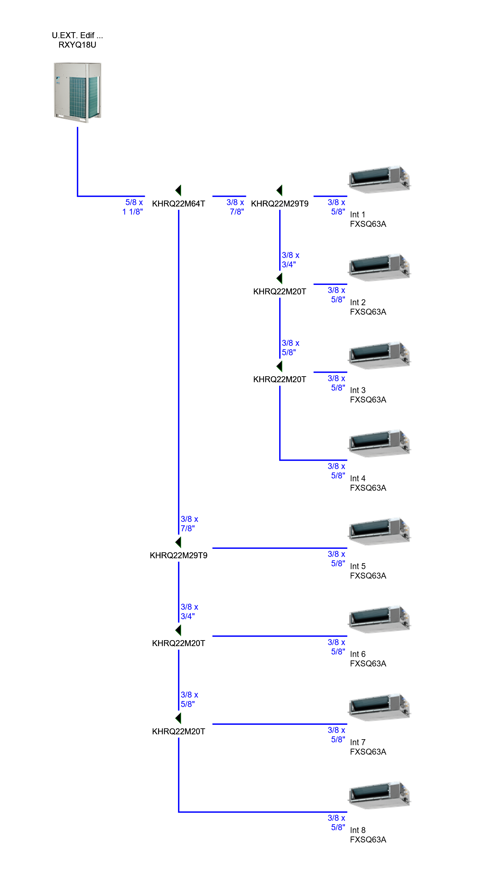

Tubería
Advertencia: Los valores del diámetro de la tubería son meramente orientativos. Dependiendo de las longitudes de tubería requeridas, puede ser necesario un diámetro de tubería diferente.

Tubería U.EXT. Edif A Pl 6 Izq
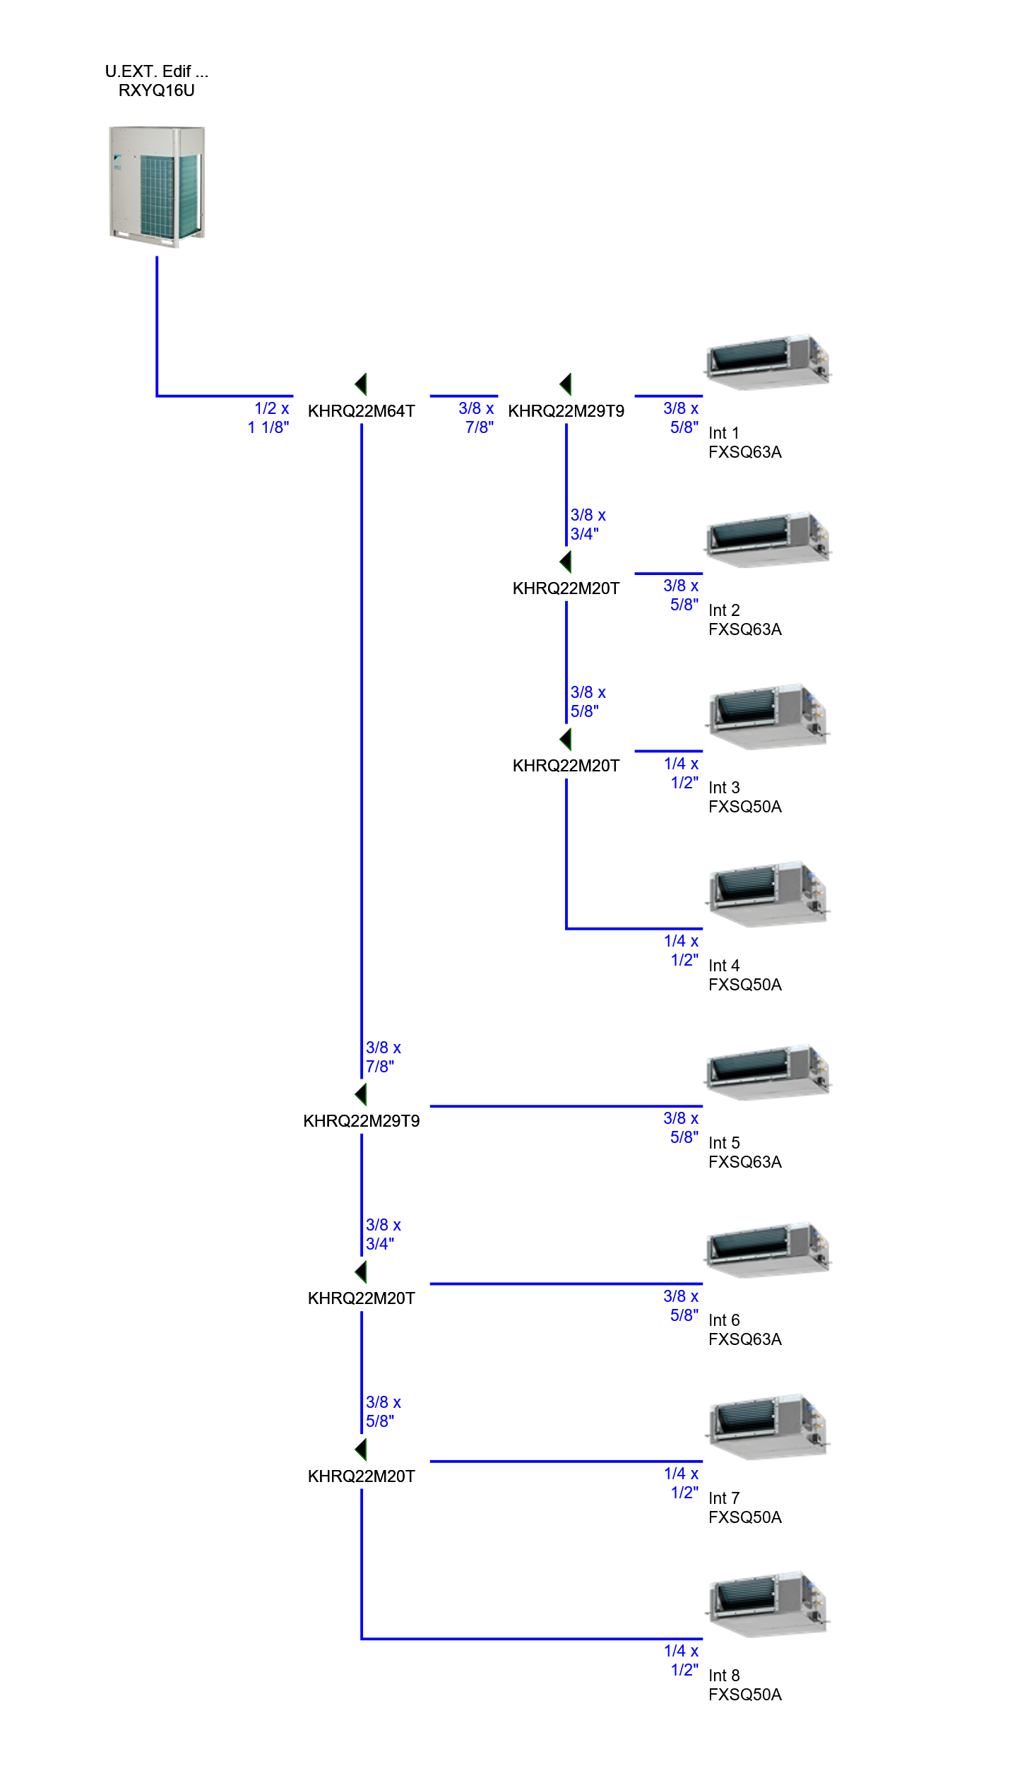

Tubería
Advertencia: Los valores del diámetro de la tubería son meramente orientativos. Dependiendo de las longitudes de tubería requeridas, puede ser necesario un diámetro de tubería diferente.

Tubería U.EXT. Edif A Pl 7 Izq
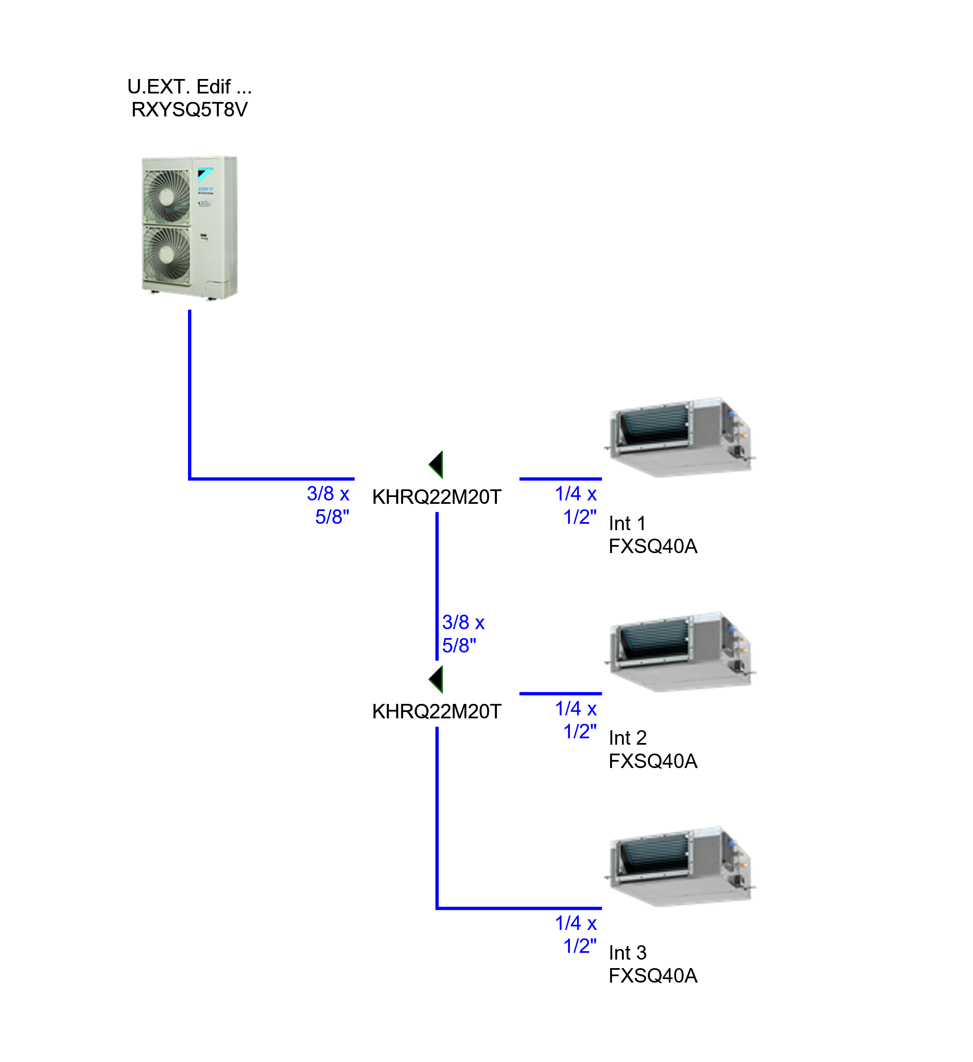

Tubería
Advertencia: Los valores del diámetro de la tubería son meramente orientativos. Dependiendo de las longitudes de tubería requeridas, puede ser necesario un diámetro de tubería diferente.

Tubería U.EXT. Edif A Pl 1-5 Der

Tubería
Advertencia: Los valores del diámetro de la tubería son meramente orientativos. Dependiendo de las longitudes de tubería requeridas, puede ser necesario un diámetro de tubería diferente.

Tubería U.EXT. Edif A Pl 6 Der
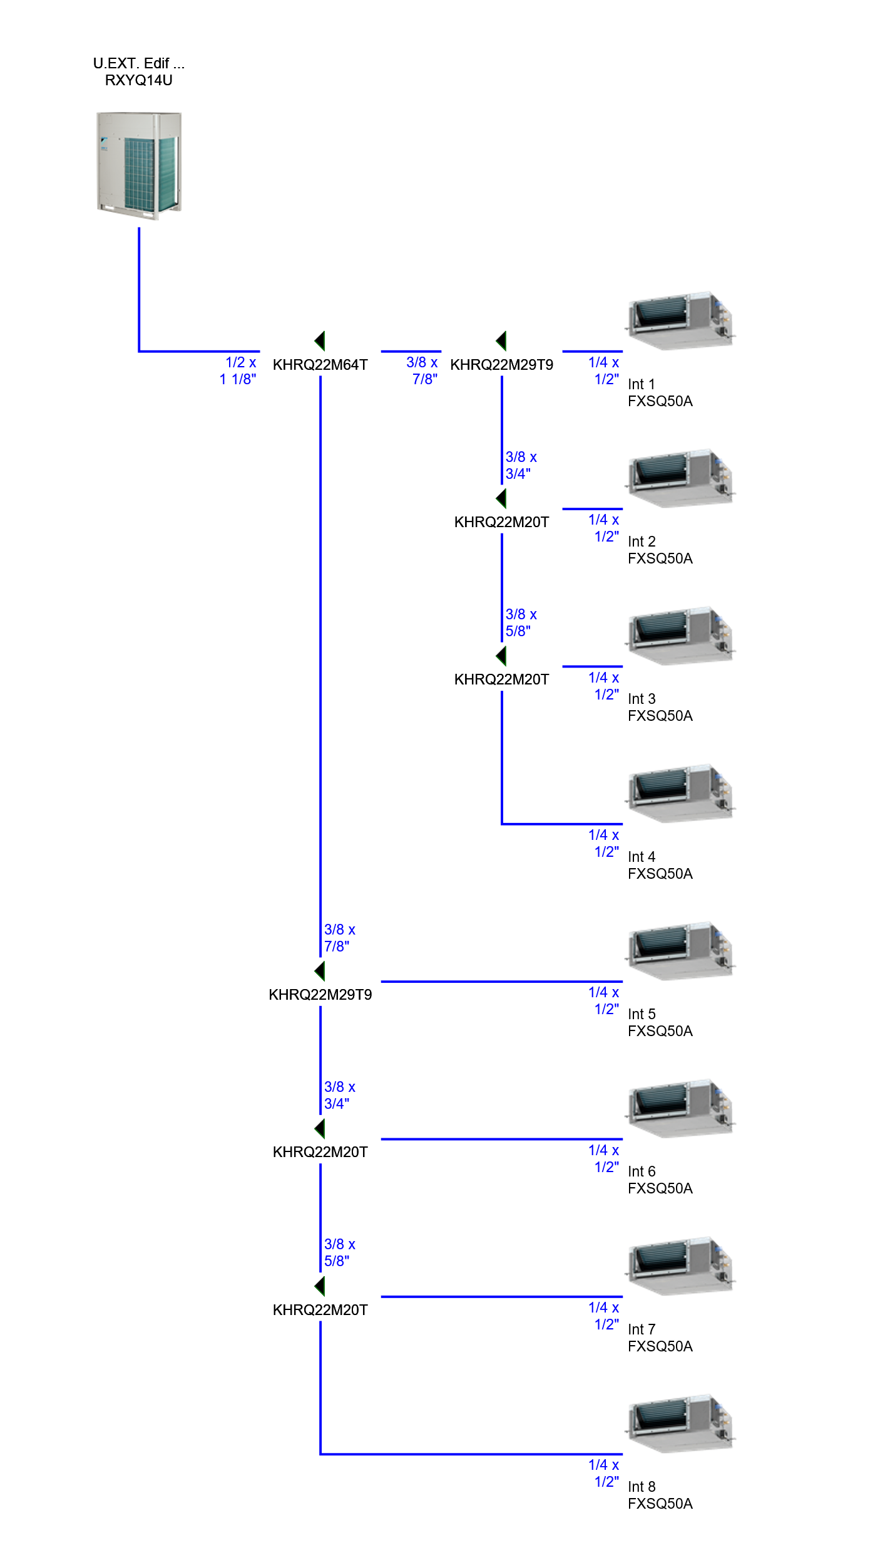

Tubería
Advertencia: Los valores del diámetro de la tubería son meramente orientativos. Dependiendo de las longitudes de tubería requeridas, puede ser necesario un diámetro de tubería diferente.

Tubería U.EXT. Edif A Pl 7 Der

Tubería
Advertencia: Los valores del diámetro de la tubería son meramente orientativos. Dependiendo de las longitudes de tubería requeridas, puede ser necesario un diámetro de tubería diferente.

Tubería U.EXT. Edif B Pl 1-6 Izq
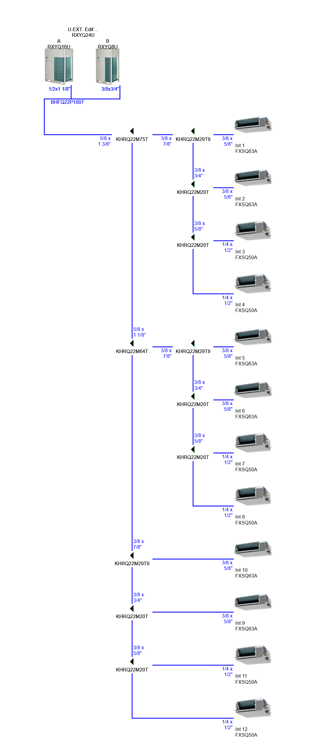

Tubería
Advertencia: Los valores del diámetro de la tubería son meramente orientativos. Dependiendo de las longitudes de tubería requeridas, puede ser necesario un diámetro de tubería diferente.

Tubería U.EXT. Edif B Pl 8-9 Izq

Tubería
Advertencia: Los valores del diámetro de la tubería son meramente orientativos. Dependiendo de las longitudes de tubería requeridas, puede ser necesario un diámetro de tubería diferente.

Tubería U.EXT. Edif B Pl 10-11 Izq
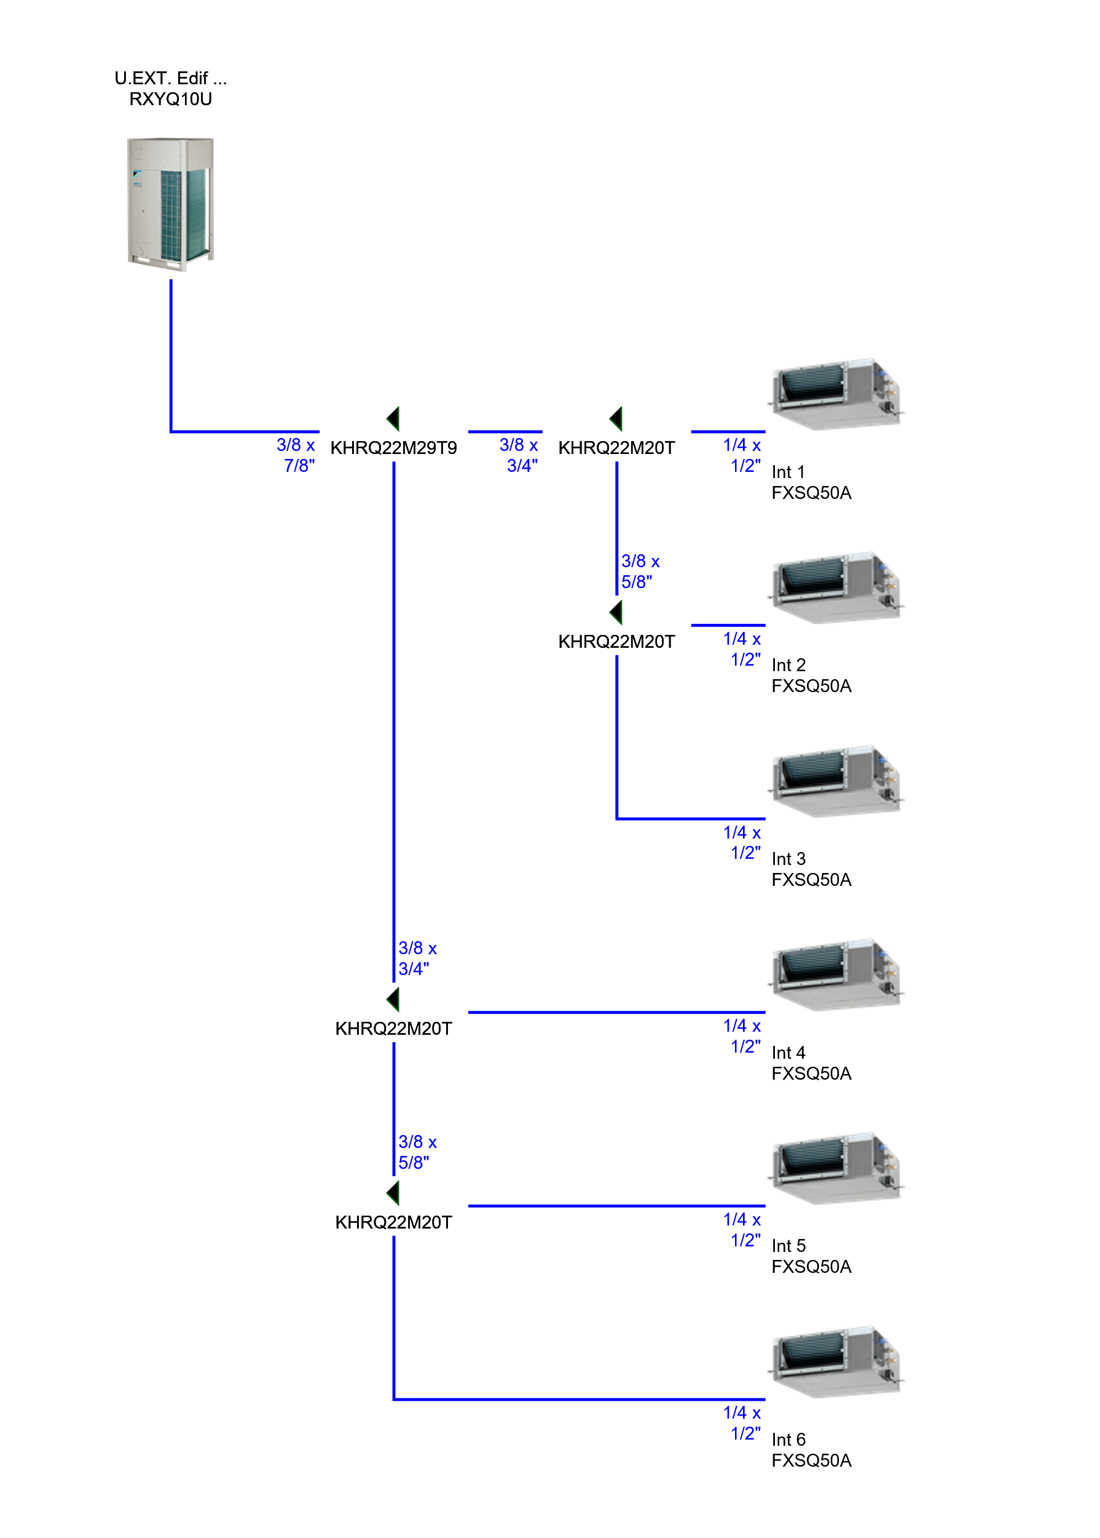

Tubería
Advertencia: Los valores del diámetro de la tubería son meramente orientativos. Dependiendo de las longitudes de tubería requeridas, puede ser necesario un diámetro de tubería diferente.

Tubería U.EXT. Edif B Pl 12-14 Izq
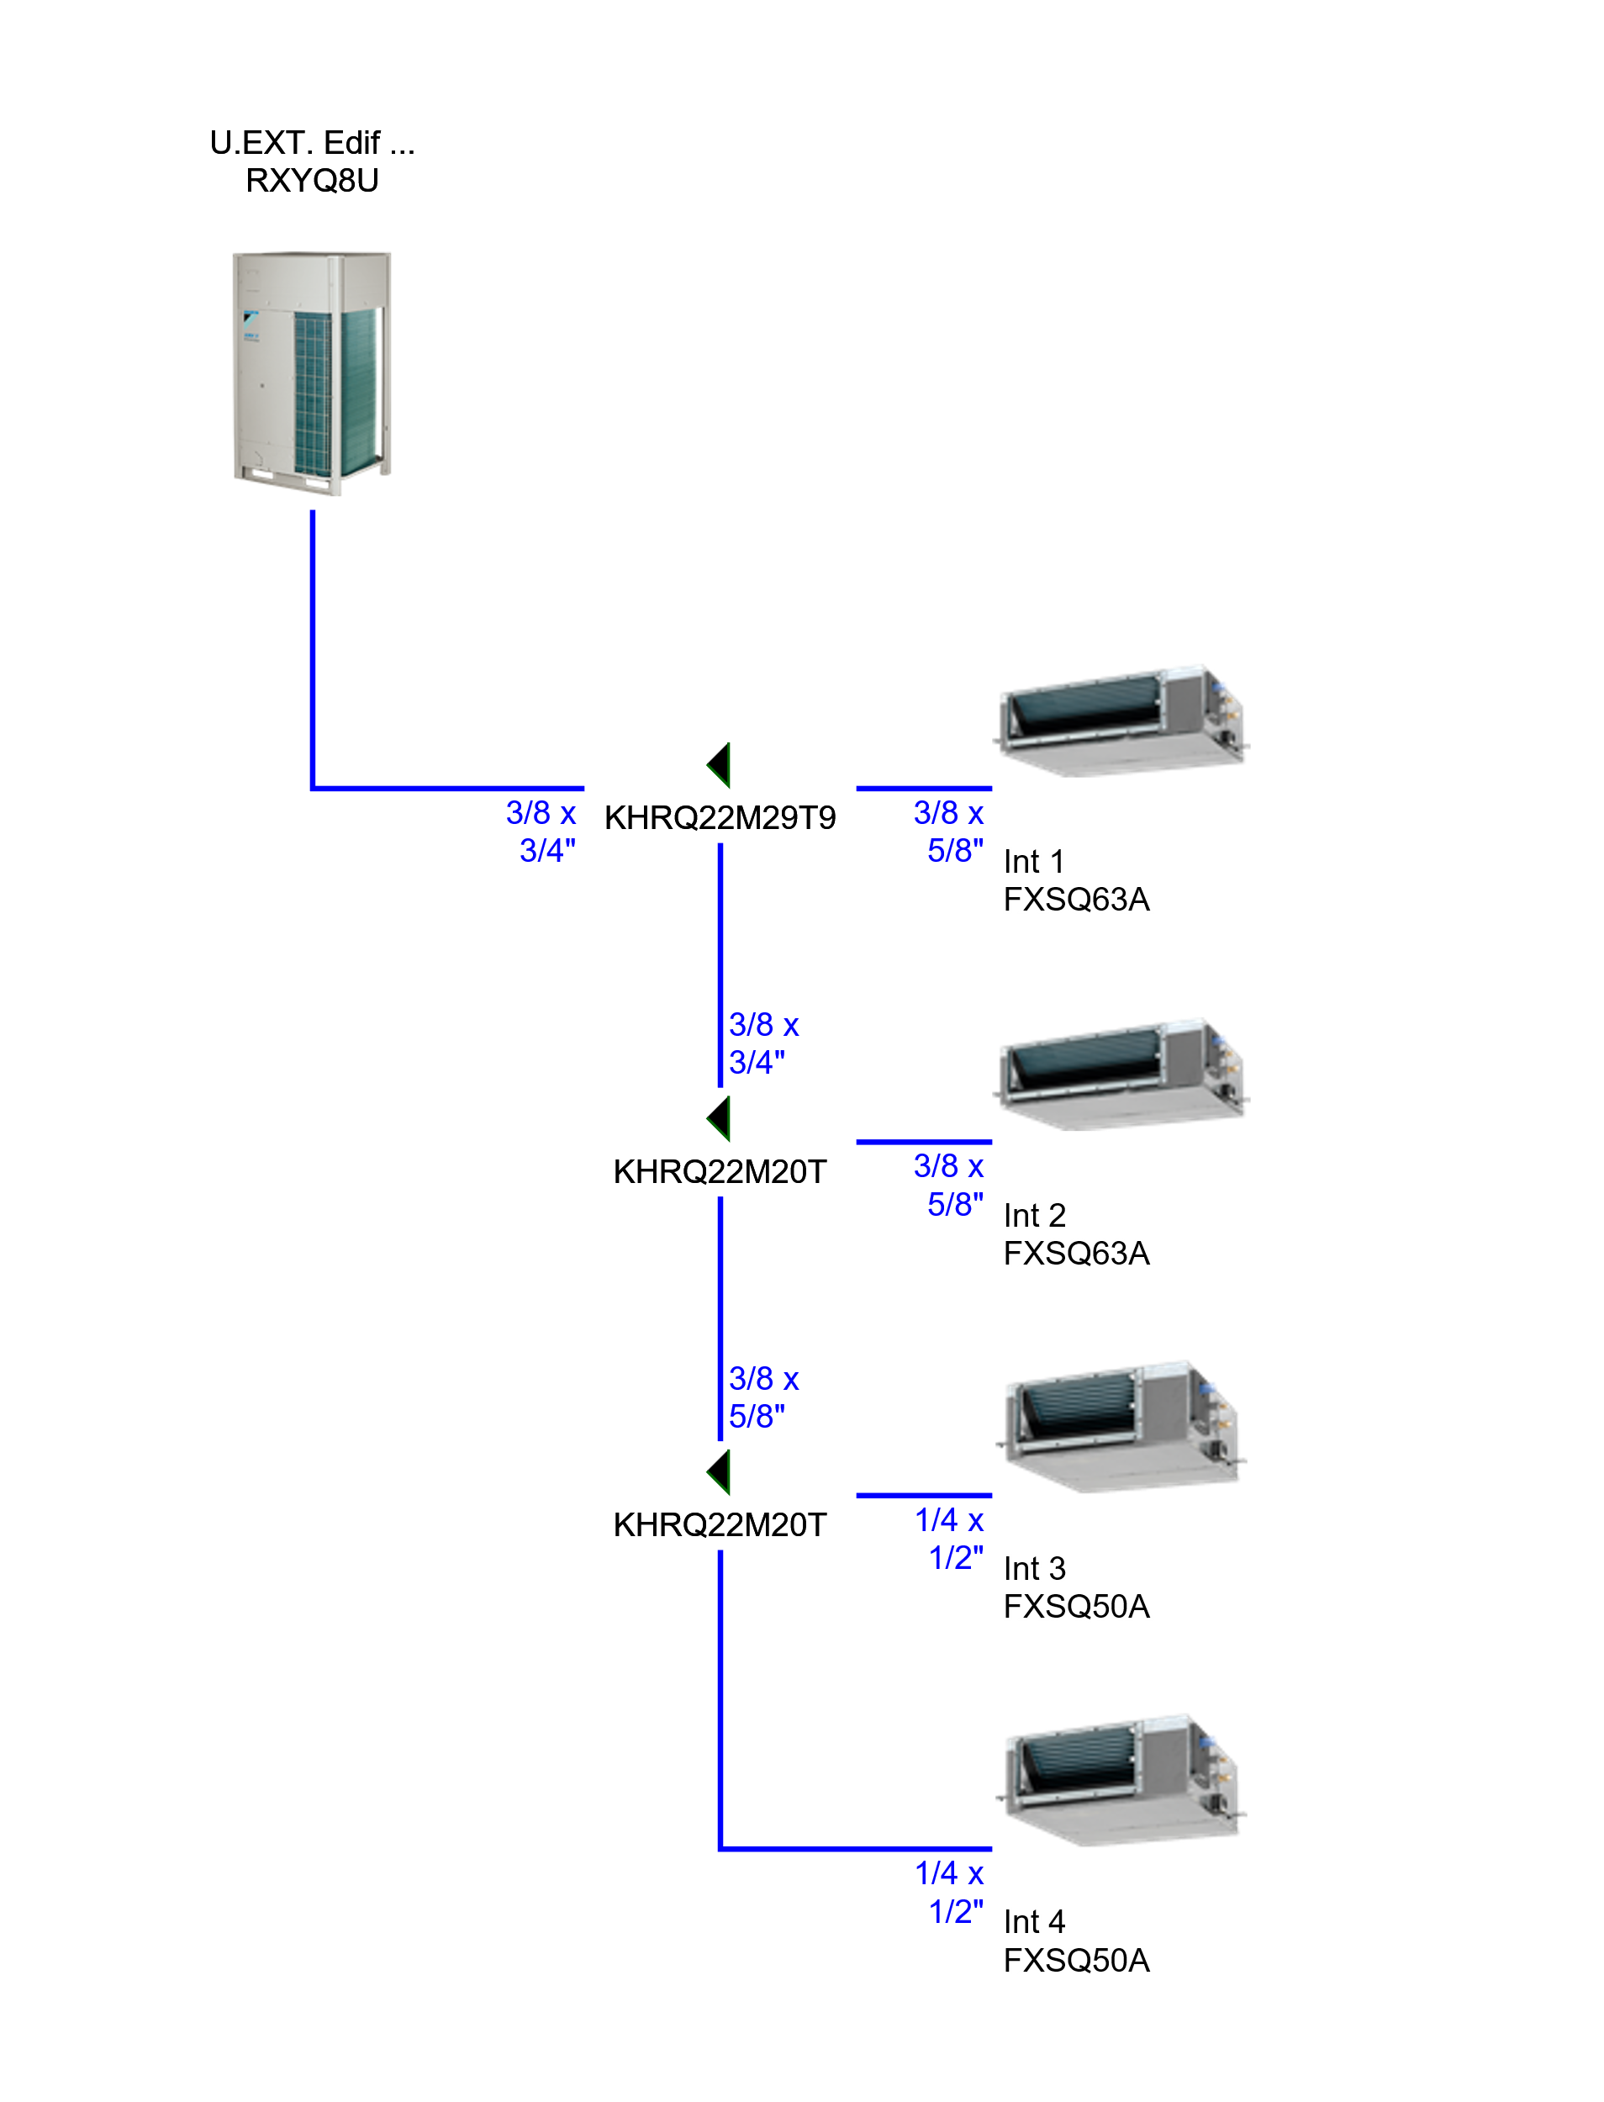

Tubería
Advertencia: Los valores del diámetro de la tubería son meramente orientativos. Dependiendo de las longitudes de tubería requeridas, puede ser necesario un diámetro de tubería diferente.

Tubería U.EXT. Edif B Pl 1-6 Der

Tubería
Advertencia: Los valores del diámetro de la tubería son meramente orientativos. Dependiendo de las longitudes de tubería requeridas, puede ser necesario un diámetro de tubería diferente.

Tubería U.EXT. Edif C Pl 1-4 Izq

Tubería
Advertencia: Los valores del diámetro de la tubería son meramente orientativos. Dependiendo de las longitudes de tubería requeridas, puede ser necesario un diámetro de tubería diferente.

Tubería U.EXT. Edif C Pl 5-6 Izq

Tubería
Advertencia: Los valores del diámetro de la tubería son meramente orientativos. Dependiendo de las longitudes de tubería requeridas, puede ser necesario un diámetro de tubería diferente.

Tubería U.EXT. Edif C Pl 7 Izq

Tubería
Advertencia: Los valores del diámetro de la tubería son meramente orientativos. Dependiendo de las longitudes de tubería requeridas, puede ser necesario un diámetro de tubería diferente.

Tubería U.EXT. Edif C Pl 1-5 Der

Tubería
Advertencia: Los valores del diámetro de la tubería son meramente orientativos. Dependiendo de las longitudes de tubería requeridas, puede ser necesario un diámetro de tubería diferente.

Tubería U.EXT. Edif C Pl 6 Der

Tubería
Advertencia: Los valores del diámetro de la tubería son meramente orientativos. Dependiendo de las longitudes de tubería requeridas, puede ser necesario un diámetro de tubería diferente.

Tubería U.EXT. Edif C Pl 7 Der

Tubería
Advertencia: Los valores del diámetro de la tubería son meramente orientativos. Dependiendo de las longitudes de tubería requeridas, puede ser necesario un diámetro de tubería diferente.

Diagramas de cableado

Cableado U.EXT. Edif A Pl 1-5 Izq
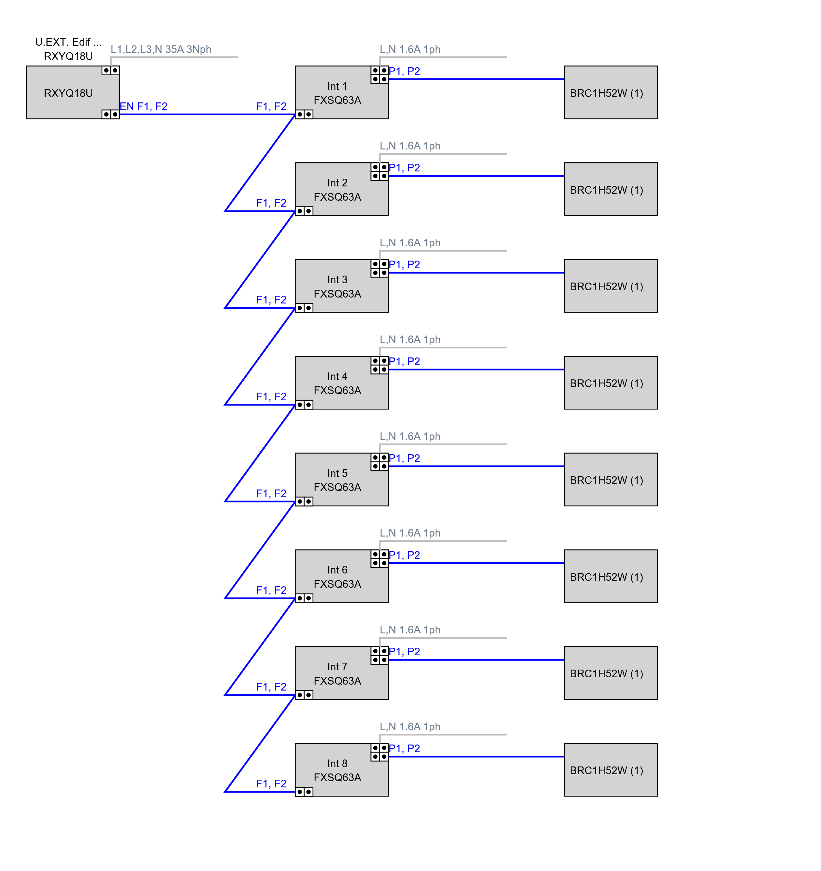

Observaciones
F1F2 = Cableado 2x1 mm2 sin apantallar alejado mínimo 30 cm de líneas de fuerza
P1P2 = Cableado 2x1 mm2 sin apantallar alejado mínimo 30 cm de líneas de fuerza

Cableado U.EXT. Edif A Pl 6 Izq
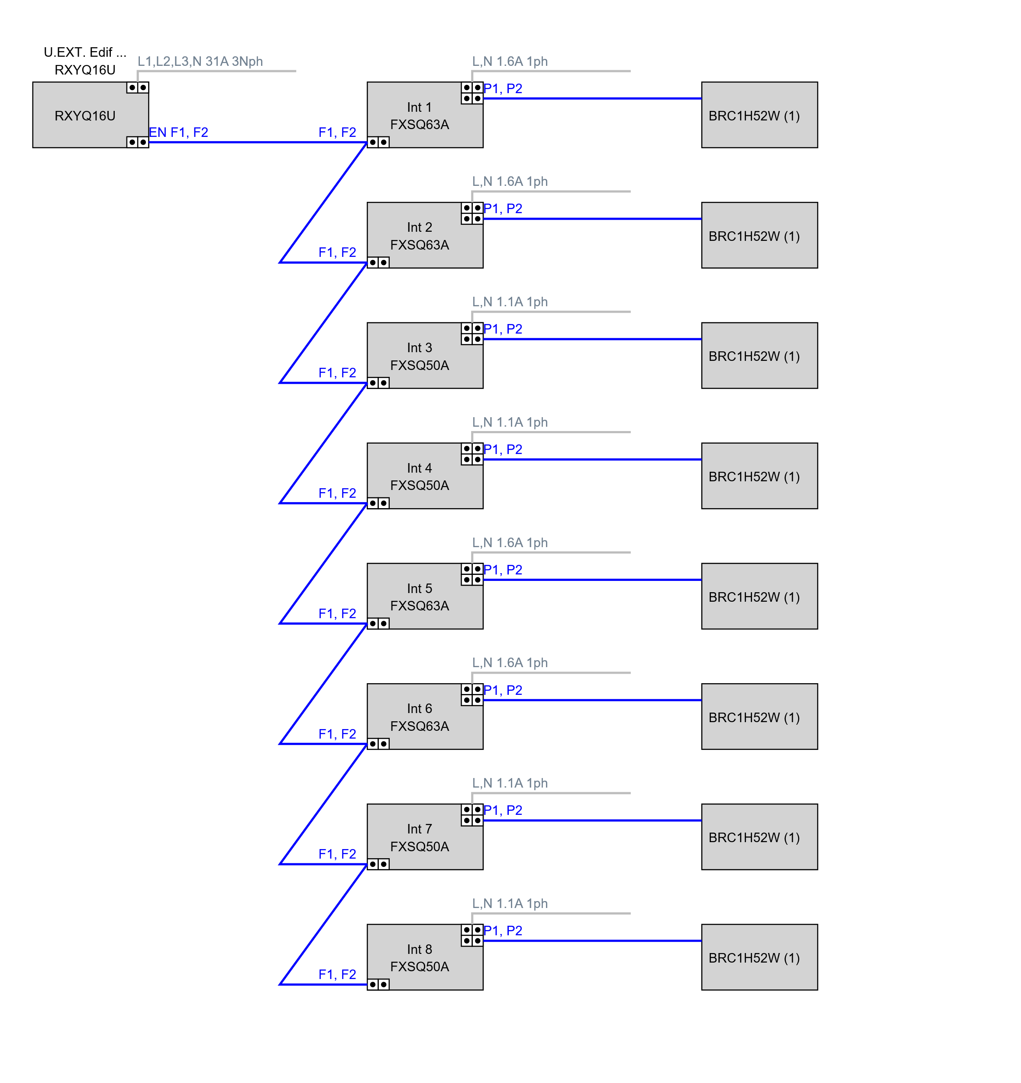

Observaciones
F1F2 = Cableado 2x1 mm2 sin apantallar alejado mínimo 30 cm de líneas de fuerza
P1P2 = Cableado 2x1 mm2 sin apantallar alejado mínimo 30 cm de líneas de fuerza

Cableado U.EXT. Edif A Pl 7 Izq
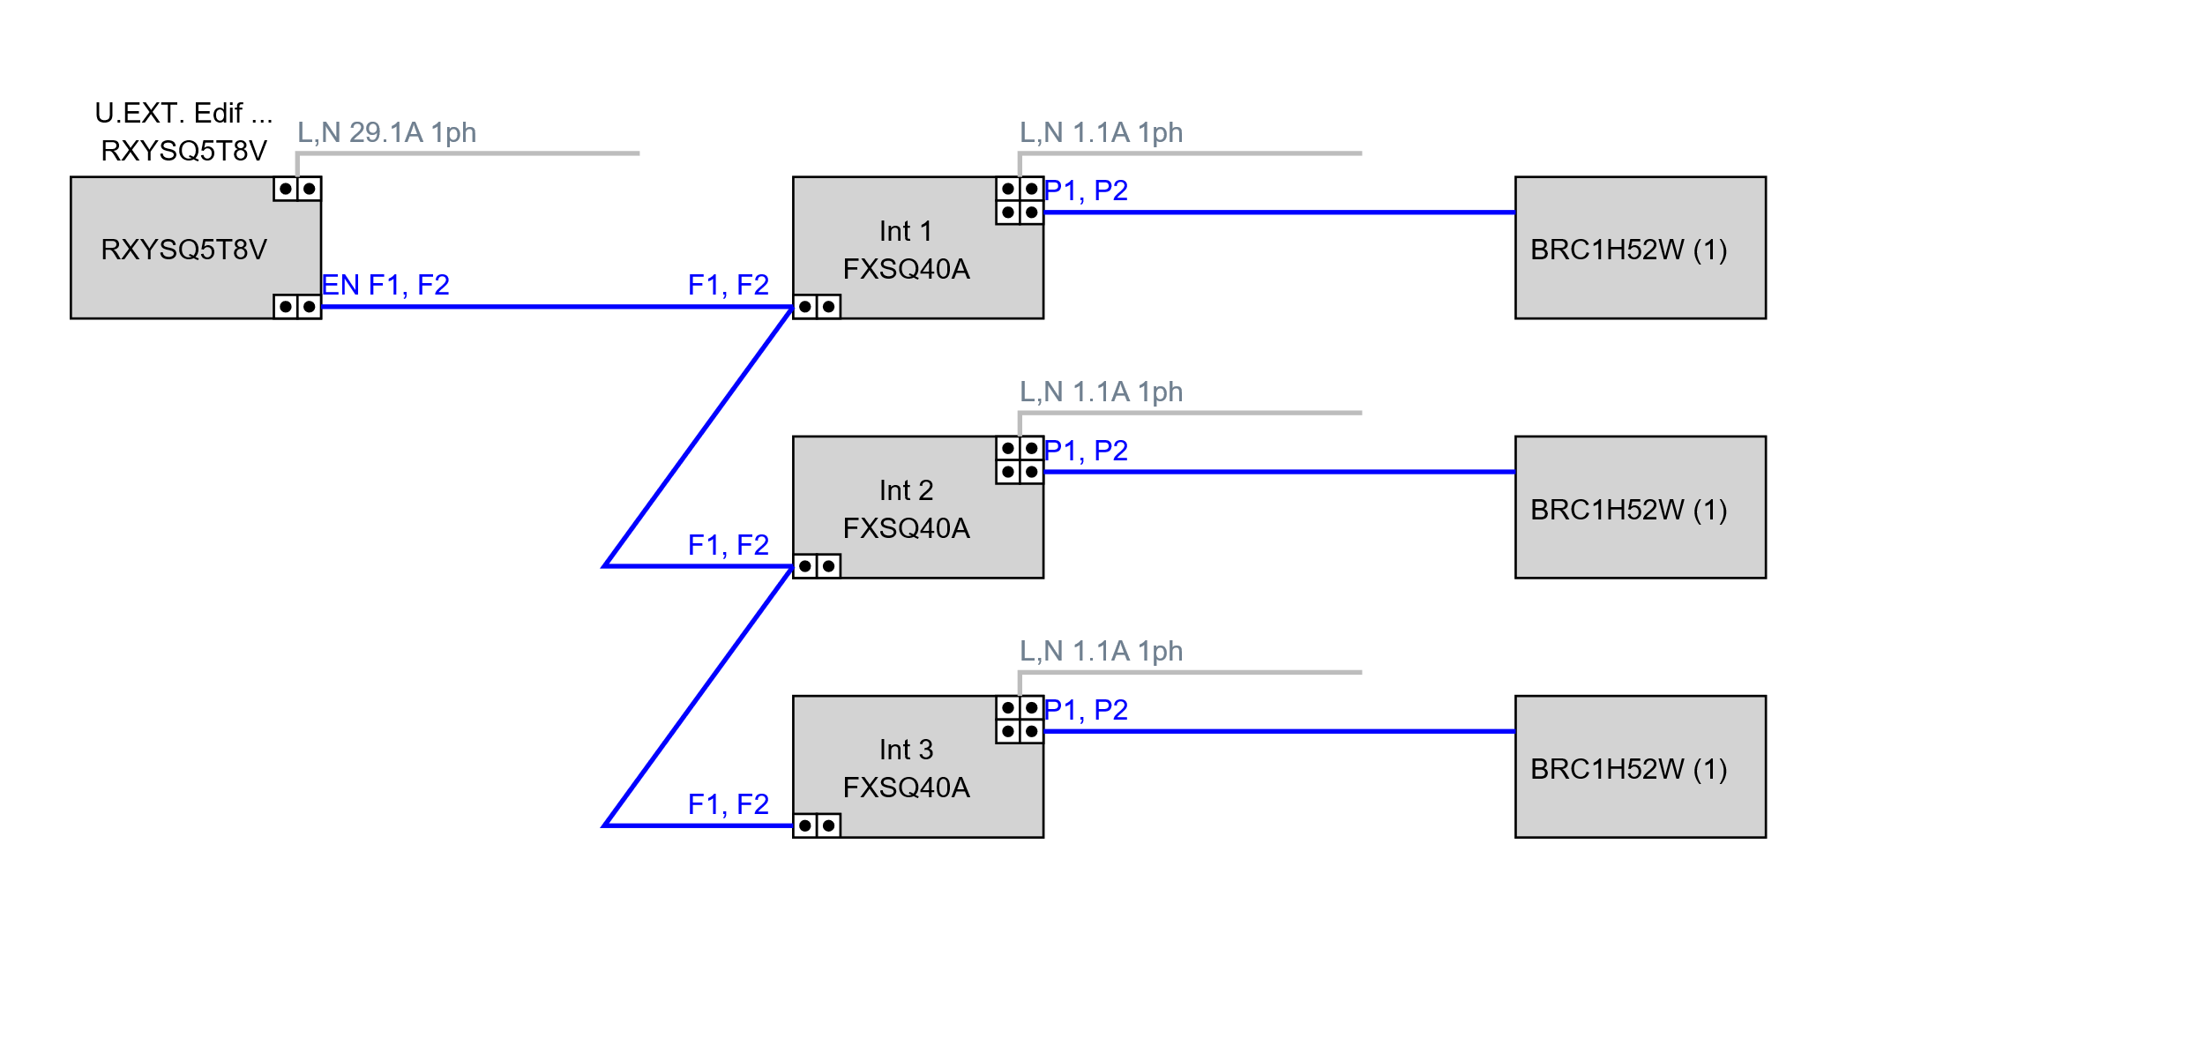

Observaciones
F1F2 = Cableado 2x1 mm2 sin apantallar alejado mínimo 30 cm de líneas de fuerza
P1P2 = Cableado 2x1 mm2 sin apantallar alejado mínimo 30 cm de líneas de fuerza

Cableado U.EXT. Edif A Pl 1-5 Der

Observaciones
F1F2 = Cableado 2x1 mm2 sin apantallar alejado mínimo 30 cm de líneas de fuerza
P1P2 = Cableado 2x1 mm2 sin apantallar alejado mínimo 30 cm de líneas de fuerza

Cableado U.EXT. Edif A Pl 6 Der
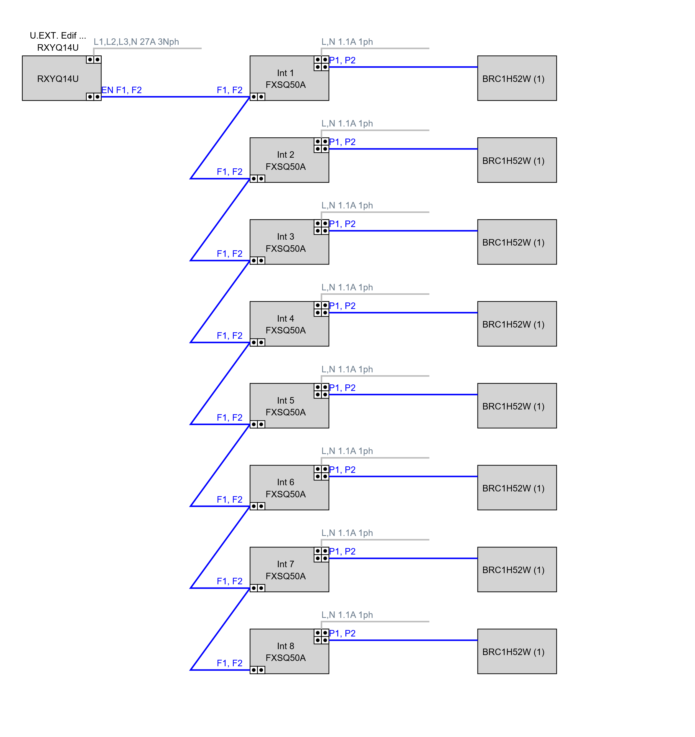

Observaciones
F1F2 = Cableado 2x1 mm2 sin apantallar alejado mínimo 30 cm de líneas de fuerza
P1P2 = Cableado 2x1 mm2 sin apantallar alejado mínimo 30 cm de líneas de fuerza

Cableado U.EXT. Edif A Pl 7 Der

Observaciones
F1F2 = Cableado 2x1 mm2 sin apantallar alejado mínimo 30 cm de líneas de fuerza
P1P2 = Cableado 2x1 mm2 sin apantallar alejado mínimo 30 cm de líneas de fuerza

Cableado U.EXT. Edif B Pl 1-6 Izq
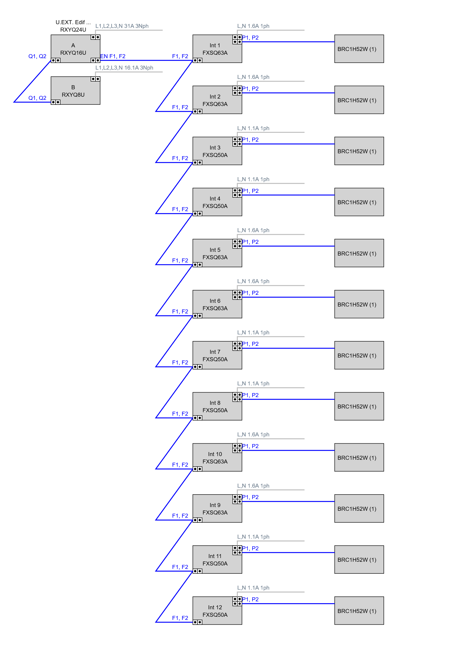

Observaciones
F1F2 = Cableado 2x1 mm2 sin apantallar alejado mínimo 30 cm de líneas de fuerza
P1P2 = Cableado 2x1 mm2 sin apantallar alejado mínimo 30 cm de líneas de fuerza

Cableado U.EXT. Edif B Pl 8-9 Izq

Observaciones
F1F2 = Cableado 2x1 mm2 sin apantallar alejado mínimo 30 cm de líneas de fuerza
P1P2 = Cableado 2x1 mm2 sin apantallar alejado mínimo 30 cm de líneas de fuerza

Cableado U.EXT. Edif B Pl 10-11 Izq
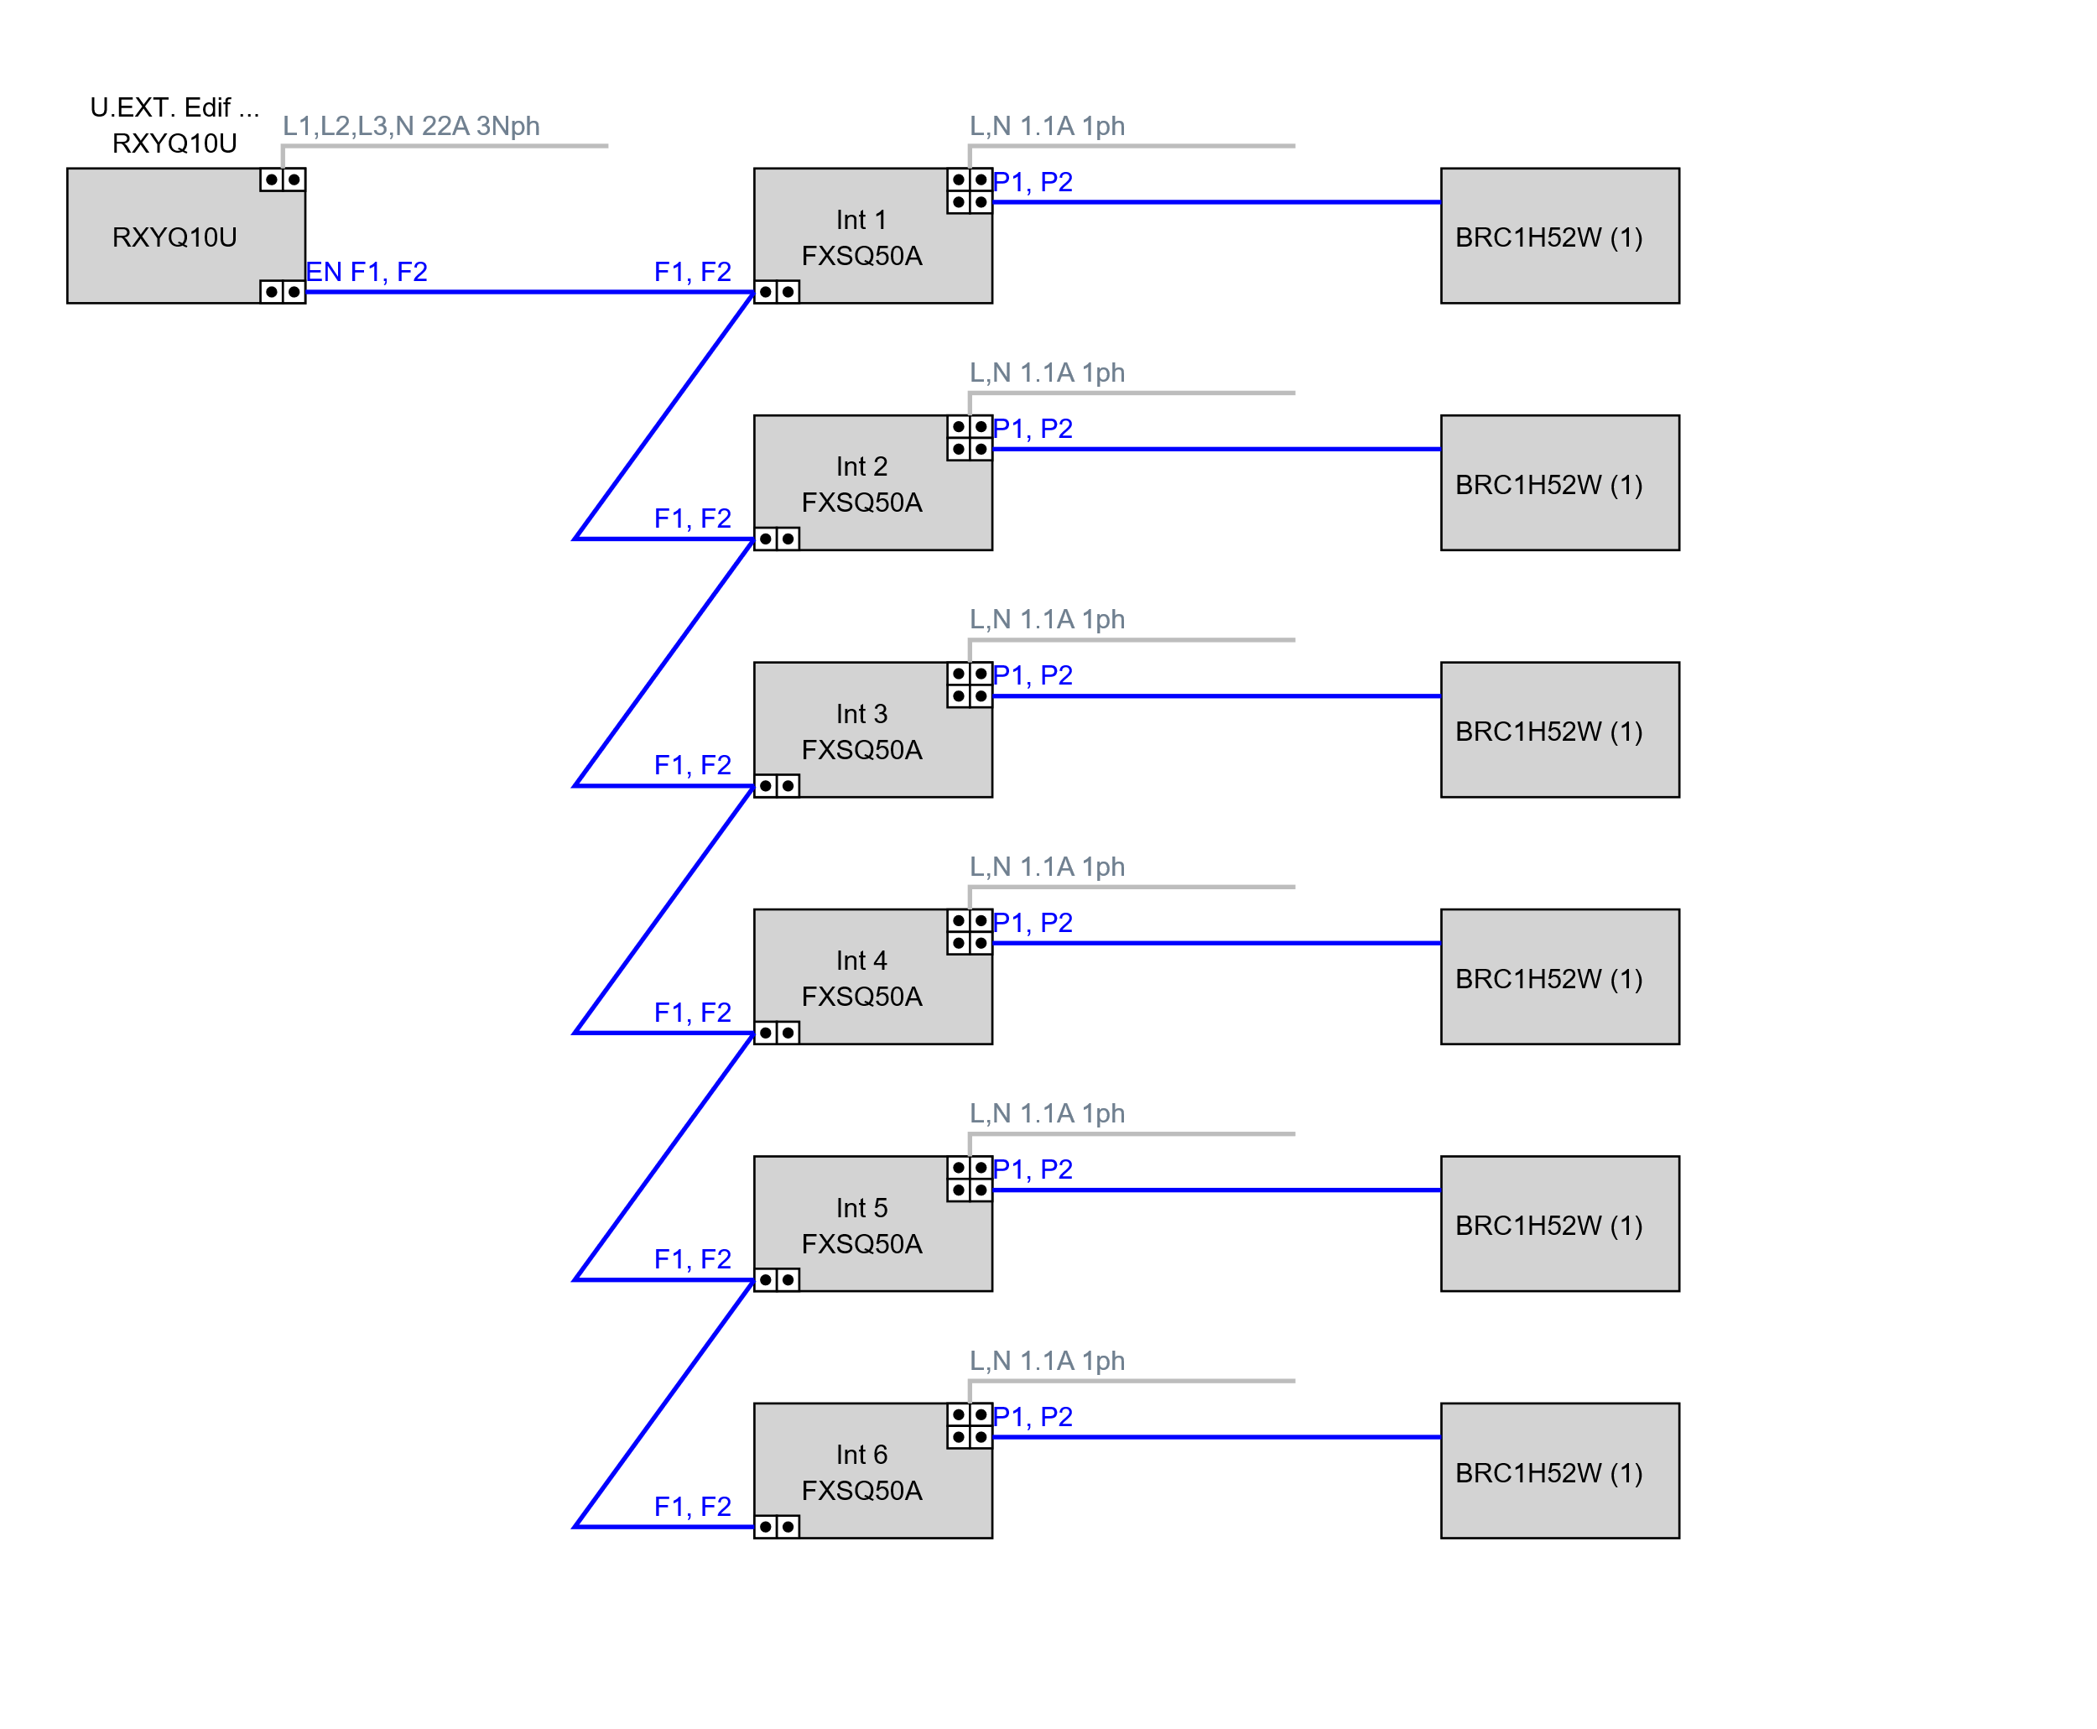

Observaciones
F1F2 = Cableado 2x1 mm2 sin apantallar alejado mínimo 30 cm de líneas de fuerza
P1P2 = Cableado 2x1 mm2 sin apantallar alejado mínimo 30 cm de líneas de fuerza

Cableado U.EXT. Edif B Pl 12-14 Izq
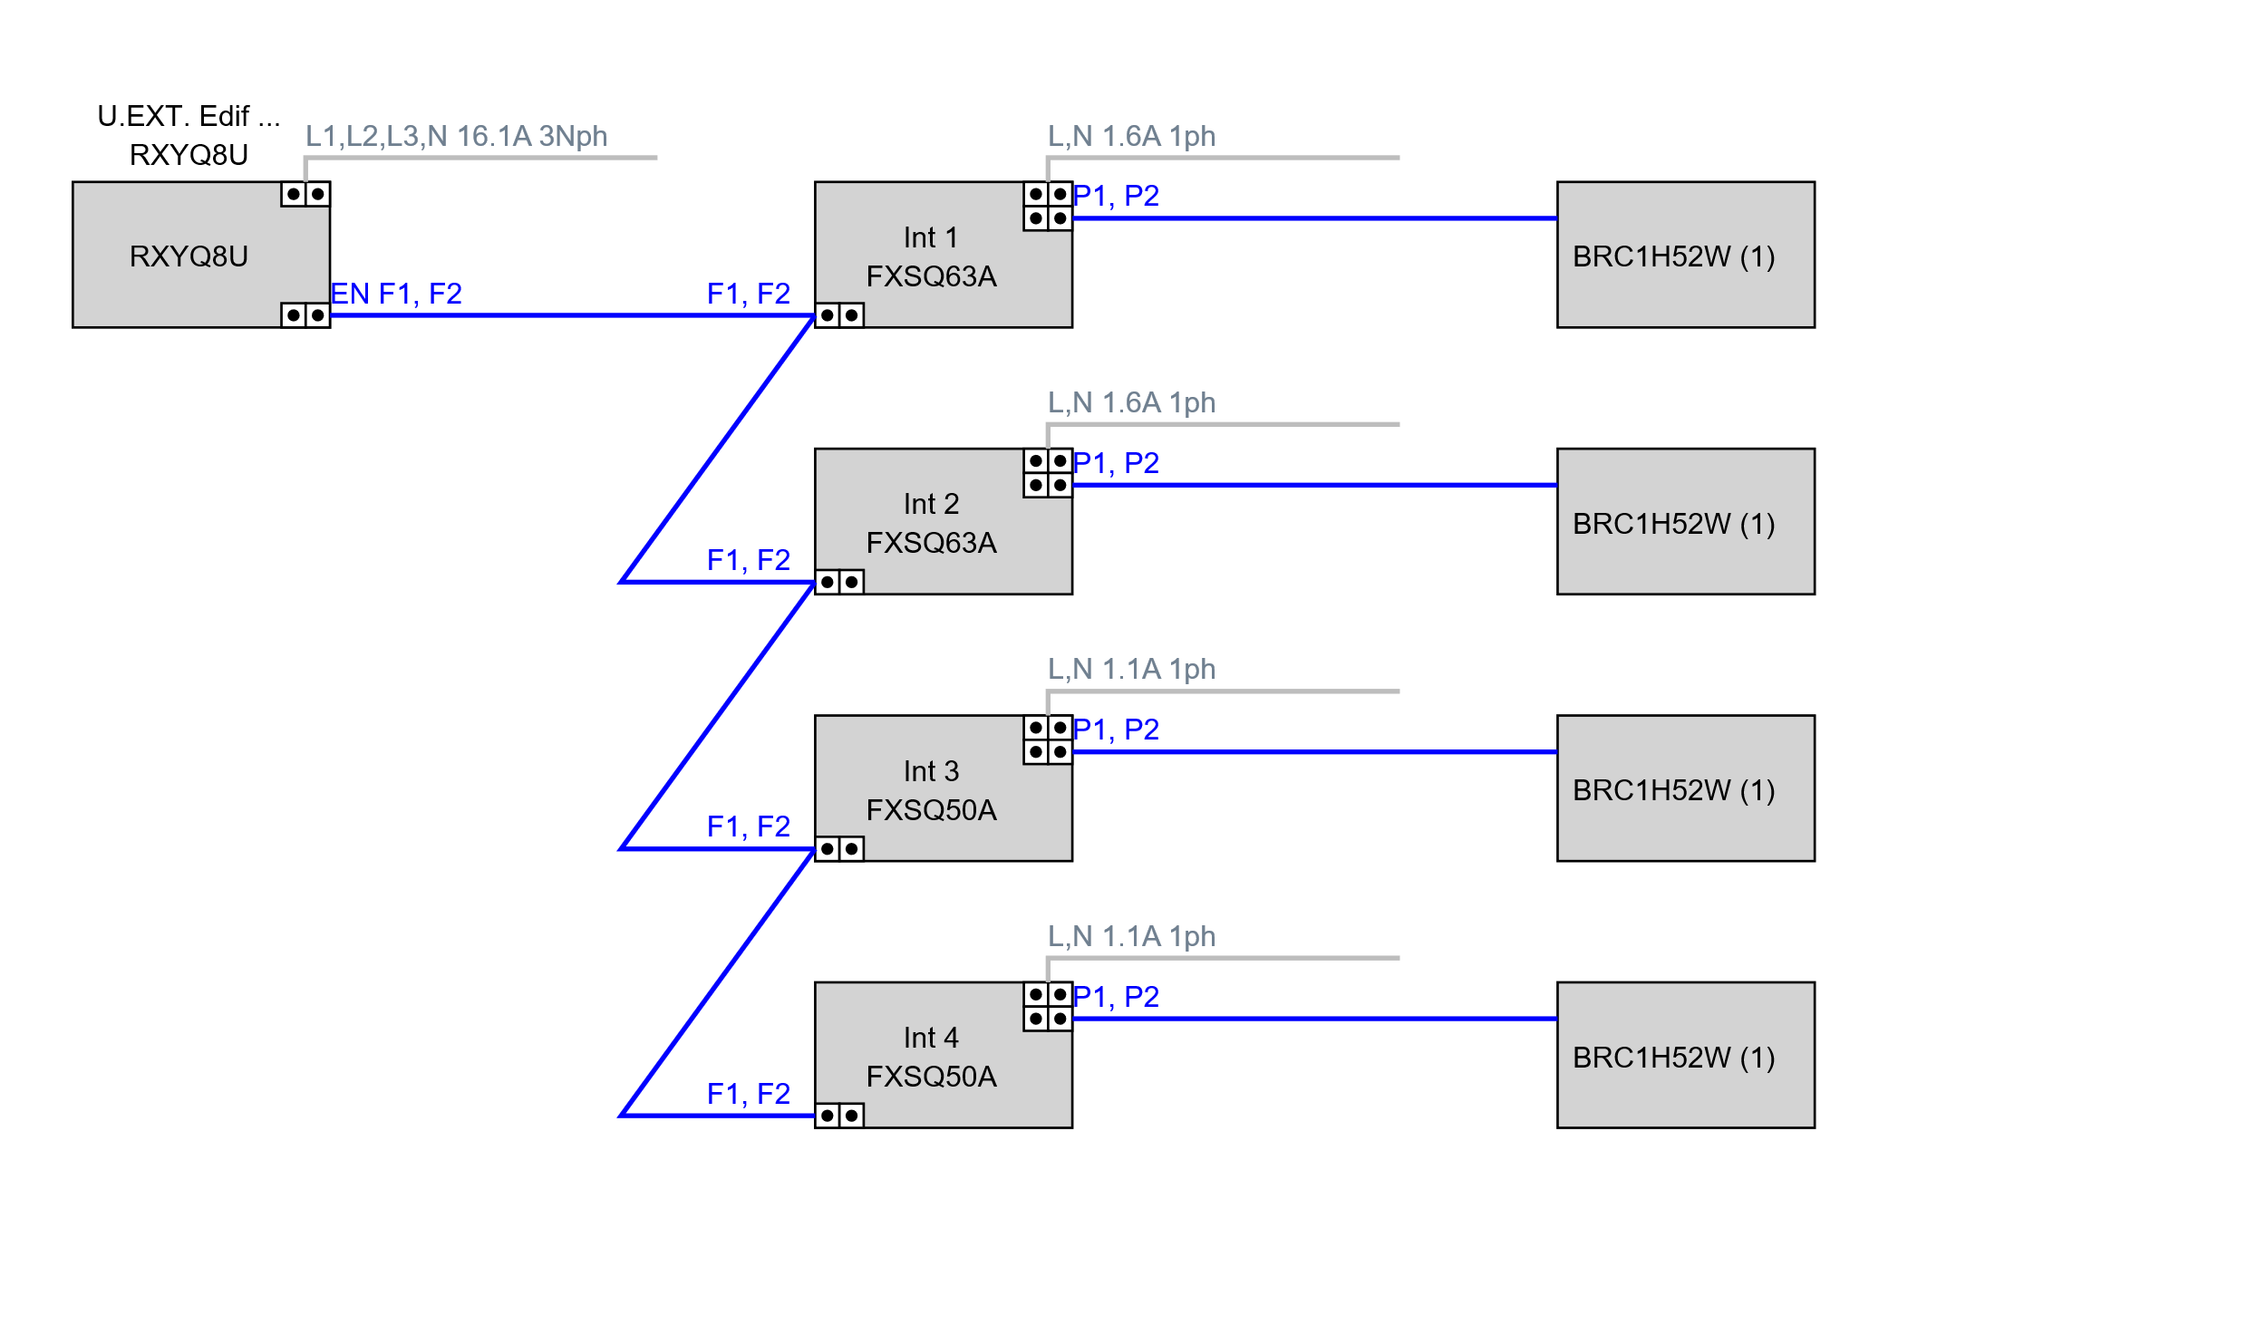

Observaciones
F1F2 = Cableado 2x1 mm2 sin apantallar alejado mínimo 30 cm de líneas de fuerza
P1P2 = Cableado 2x1 mm2 sin apantallar alejado mínimo 30 cm de líneas de fuerza

Cableado U.EXT. Edif B Pl 1-6 Der

Observaciones
F1F2 = Cableado 2x1 mm2 sin apantallar alejado mínimo 30 cm de líneas de fuerza
P1P2 = Cableado 2x1 mm2 sin apantallar alejado mínimo 30 cm de líneas de fuerza

Cableado U.EXT. Edif C Pl 1-4 Izq

Observaciones
F1F2 = Cableado 2x1 mm2 sin apantallar alejado mínimo 30 cm de líneas de fuerza
P1P2 = Cableado 2x1 mm2 sin apantallar alejado mínimo 30 cm de líneas de fuerza

Cableado U.EXT. Edif C Pl 5-6 Izq

Observaciones
F1F2 = Cableado 2x1 mm2 sin apantallar alejado mínimo 30 cm de líneas de fuerza
P1P2 = Cableado 2x1 mm2 sin apantallar alejado mínimo 30 cm de líneas de fuerza

Cableado U.EXT. Edif C Pl 7 Izq

Observaciones
F1F2 = Cableado 2x1 mm2 sin apantallar alejado mínimo 30 cm de líneas de fuerza
P1P2 = Cableado 2x1 mm2 sin apantallar alejado mínimo 30 cm de líneas de fuerza

Cableado U.EXT. Edif C Pl 1-5 Der

Observaciones
F1F2 = Cableado 2x1 mm2 sin apantallar alejado mínimo 30 cm de líneas de fuerza
P1P2 = Cableado 2x1 mm2 sin apantallar alejado mínimo 30 cm de líneas de fuerza

Cableado U.EXT. Edif C Pl 6 Der

Observaciones
F1F2 = Cableado 2x1 mm2 sin apantallar alejado mínimo 30 cm de líneas de fuerza
P1P2 = Cableado 2x1 mm2 sin apantallar alejado mínimo 30 cm de líneas de fuerza

Cableado U.EXT. Edif C Pl 7 Der

Observaciones
F1F2 = Cableado 2x1 mm2 sin apantallar alejado mínimo 30 cm de líneas de fuerza
P1P2 = Cableado 2x1 mm2 sin apantallar alejado mínimo 30 cm de líneas de fuerza

Recomendaciones

Interruptor contra corrientes residuales
Para una mejor protección de las instalaciones contra el riesgo de incendio, el suministro de energía de las unidades interiores y exteriores debe protegerse con un disyuntor de corriente residual. Para la protección contra incendios, recomendamos una sensibilidad de 300 mA. El RCCB seleccionado debe ser del tipo B, adecuado para dispositivos de inversor e indicado por los símbolos que figuran a continuación. Se deben seleccionar otras características eléctricas del RCCB de acuerdo con la regulación local.
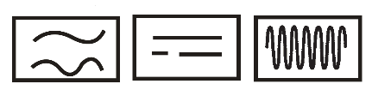
Para obtener una lista completa de todas las precauciones de seguridad, advertencias y puntos de atención requeridos, consulte el "manual general de precauciones de seguridad" entregado con la unidad.

